Тема дипломного проекта: Разработка приложения "Ресурсный центр" для управления задачами учебной части.
Название программы: Ресурсный Центр (РЦ)

СОДЕРЖАНИЕ
ВВЕДЕНИЕ 4
ГЛАВА 1. АНАЛИЗ ПРОЦЕССА РАЗРАБОТКИ ИНФОРМАЦИОННЫХ СИСТЕМ УПРАВЛЕНИЯ 5
1.1 Анализ литературы и электронных источников 5
1.2. Анализ предметной области 7
1.3. Обзор аналогов 10
1.4. Анализ инструментов 14
1.5. Функциональные и нефункциональные требования к программному продукту 19
ГЛАВА 2. РАЗРАБОТКА ПРИЛОЖЕНИЯ ДЛЯ УПРАВЛЕНИЯ УЧЕБНЫМИ РЕСУРСАМИ 22
2.1. Разработка структуры приложения 22
2.2. Проектирование и разработка базы данных 25
2.3. Разработка основного функционала приложения 31
2.4. Тестирование программного решения 52
2.5 Руководство для пользователя 55
ЗАКЛЮЧЕНИЕ 57
СПИСОК ИСПОЛЬЗОВАННЫХ ИСТОЧНИКОВ 58

ВВЕДЕНИЕ

Темой дипломного проекта является разработка приложения «Ресурсный центр» для управления задачами учебной части.
Приложение «Ресурсный центр» направлено на автоматизацию и упрощение управления задачами в учебных заведениях. В условиях цифровизации образования становится особенно важным эффективный контроль документооборота и учебных ресурсов.
Многие колледжи всё ещё используют устаревшие инструменты, что усложняет работу и снижает её прозрачность. Разработка специализированного решения позволяет автоматизировать рутинные процессы, повысить точность и упростить взаимодействие между преподавателями, завкафедрами и администрацией.
Система учитывает реальные сценарии: назначение задач, загрузка и проверка документов, контроль сроков и отслеживание прогресса. Это делает проект актуальным и практически значимым для модернизации образовательных процессов.
Целью дипломного проекта является разработка приложения «Ресурсный центр» для управления задачами учебной части, что повысит эффективность её работы и упростит управление заданиями. Система ускорит работу преподавателей, снизит количество ошибок и обеспечит удобный доступ к образовательным ресурсам.
Для достижения цели необходимо решить следующие задачи:
- Выполнить анализ существующих решений в управлении учебными заданиями и ресурсами.
- Выбрать инструменты разработки.
- Выполнить проектирование и разработку базу данных.
- Разработать приложение.

ГЛАВА 1. АНАЛИЗ ПРОЦЕССА РАЗРАБОТКИ ИНФОРМАЦИОННЫХ СИСТЕМ УПРАВЛЕНИЯ

1.1 Анализ литературы и электронных источников
В современном образовательном процессе управление задачами учебной части играет важную роль. Оно включает в себя планирование, организацию и контроль, что позволяет оптимизировать образовательный процесс, повысить его эффективность и качество. Это способствует улучшению организации доступа к образовательным ресурсам и организации взаимодействия между различными учебными подразделениями. В связи с этим все большее количество исследований посвящено вопросам внедрения цифровых технологий в сферу образования.
Согласно исследованию Иванова А.В. в книге «Цифровая трансформация образования: проблемы и перспективы» [1], автоматизация управления образовательными процессами позволяет не только повысить эффективность преподавания, но и улучшить доступность материалов. Автор отмечает, что цифровые системы управления контентом (LMS) становятся неотъемлемой частью современного образования, обеспечивая взаимодействие между преподавателями и административным персоналом.
Петров В.Н. в работе «Современные образовательные технологии: внедрение и адаптация» [2] подчеркивает, что использование автоматизированных систем управления обучением позволяет значительно сократить временные затраты преподавателей. Он выделяет важность интеграции таких систем с базами данных для обеспечения надежного хранения информации и возможности взаимодействия с ней всего штата сотрудников.
В исследовании Кузнецова М.И. «Программные решения для автоматизации учебных процессов» [3] рассматриваются современные программные инструменты для разработки образовательных систем. Автор делает акцент на использовании технологий, обеспечивающих удобный доступ к данным, интеграцию с учебными планами и взаимодействие между преподавателями и администрацией.
Сидоров Е.П. в своей книге «Разработка интегрированных образовательных систем» [4] указывает, что современные образовательные учреждения нуждаются в локальных автоматизированных решениях, которые могут работать автономно и обеспечивать надежную защиту данных. Автор подчеркивает, что такие системы позволяют упростить процесс согласования учебных планов, взаимодействие преподавателей с заведующими кафедрами и администрацией.
Исследование Белова Р.С. «Информационные технологии в образовательных процессах» [5] рассматривает актуальные вопросы цифровизации образования, включая безопасность данных и персонализированный доступ к учебным материалам. Автор отмечает, что эффективное управление образовательными ресурсами требует комплексного подхода, включающего интеграцию с базами данных, защиту информации и удобство взаимодействия пользователей.
На основе проведённого анализа литературных источников можно сделать вывод, что разработка приложения по управлению учебной частью, включая задания и доступ к образовательным ресурсам, является не только актуальной задачей, но и необходимым шагом для повышения эффективности образовательной деятельности. Авторы подчеркивают важность комплексного подхода, включающего взаимодействие между преподавателями, администрацией и заведующими кафедрами, защиту данных и удобство использования.
Все рассмотренные источники сходятся в том, что современные образовательные учреждения нуждаются в гибких и адаптивных цифровых решениях обеспечивают прозрачность, структурированность и быстроту взаимодействия внутри учебной среды.
Таким образом, разработка приложения, позволяющего преподавателям эффективно управлять учебными задачами, взаимодействовать с администрацией и получать доступ к учебным планам и материалам, полностью соответствует современным требованиям и тенденциям в сфере образования. Это подтверждает актуальность и востребованность предлагаемой системы.
В следующем разделе будет рассмотрена предметная область, в рамках которой будет разработано программное обеспечение, учитывающее специфику учебного процесса и требования пользователей.

1.2. Анализ предметной области
Цифровизация образовательных процессов представляет собой внедрение современных информационных технологий для улучшения управления учебными заданиями, образовательными ресурсами и взаимодействия между преподавателями, заведующими кафедрами и административным персоналом. В современных условиях, когда объем информации постоянно растет, а требования к качеству образования ужесточаются, автоматизация позволяет повысить эффективность образовательного процесса, сократить временные затраты на обработку информации и улучшить координацию между всеми участниками учебного процесса.
Современные учебные заведения сталкиваются с рядом проблем, таких как:
- перегрузка информации, сложность хранения и управления учебными материалами;
- трудности при организации и мониторинге выполнения учебных заданий;
- необходимость оперативного взаимодействия между преподавателями, заведующими кафедрами и администрацией;
- низкая эффективность традиционного документооборота, что замедляет обработку данных и затрудняет доступ к актуальной информации;
- отсутствие централизованной системы контроля.
Решением этих проблем становится внедрение цифровых систем, которые оптимизируют управление учебными процессами, позволяют структурировать образовательные материалы и обеспечивают эффективное взаимодействие между всеми участниками образовательного процесса.
Введение систем управления учебными заданиями позволяет:
- централизовать управление учебными процессами, что облегчает контроль за их выполнением;
- повысить прозрачность и оперативность взаимодействия между преподавателями, заведующими кафедрами и администрацией;
- обеспечить быстрый доступ к актуальным учебным материалам;
- автоматизировать процесс сбора, хранения и анализа данных о студентах, их успеваемости и выполнении заданий;
- оптимизировать документооборот, исключая бумажные носители и сокращая вероятность потери информации.
В зависимости от потребностей учебного заведения могут использоваться различные модели управления образовательным процессом:
1. Системы управления образовательными процессами (LMS – Learning Management Systems). LMS-системы предназначены для управления курсами, заданиями, тестированием, а также для обеспечения взаимодействия между студентами и преподавателями. Они позволяют автоматизировать выдачу заданий, контроль сроков их выполнения и анализ результатов обучения.
2. Системы управления образовательным контентом (CMS – Content Management Systems). CMS-системы ориентированы на централизованное хранение и управление учебными материалами. Они позволяют преподавателям загружать, систематизировать и предоставлять доступ к необходимым ресурсам.
3. Системы мониторинга образовательного процесса. Эти системы предназначены для анализа успеваемости студентов, контроля выполнения заданий и оценки эффективности учебного процесса. Внедрение таких решений позволяет администрации получать полную картину образовательного процесса и принимать обоснованные управленческие решения.
4. Интегрированные системы управления учебными процессами. Объединяют в себе функции LMS, CMS и мониторинга, создавая единое программное решение для управления учебным процессом. Такие системы позволяют преподавателям, заведующим кафедрами и администрации работать в единой среде, обеспечивая более эффективное взаимодействие.
5. Системы управления рабочими процессами в образовании (WMS – Workflow Management Systems). WMS-системы ориентированы на автоматизацию документооборота и организацию взаимодействия между преподавателями и администрацией. Они помогают упорядочить работу с учебными планами, отчетами, приказами и другими документами, необходимыми для образовательного процесса.
В рамках текущего дипломного проекта разрабатывается система управления учебными заданиями и ресурсами, ориентированная на взаимодействие преподавателей, заведующих кафедрами и администрации. Данная система будет включать в себя элементы LMS, CMS и WMS, обеспечивая комплексное решение для автоматизации образовательных процессов. Основными причинами выбора данной модели являются:
- возможность объединения управления заданиями и образовательными материалами в одном интерфейсе;
- упрощение документооборота и взаимодействия между преподавателями и администрацией;
- гибкость и масштабируемость решения, позволяющие адаптировать систему под конкретные требования учебного заведения.
Таким образом, разработка приложения для управления задачами учебной части, ориентированного на преподавателей и административный персонал, соответствует актуальным требованиям цифровой трансформации образования.
Программное обеспечение по управлению задачами и ресурсами играет ключевую роль в развитии современной образовательной среды, позволяя улучшить координацию между всеми участниками процесса, оптимизировать управление заданиями и повысить качество образовательного контента.
Далее рассмотрим существующие программные решения, реализующие управление задачами и образовательными ресурсами, и проанализируем их функциональные возможности.

1.3. Обзор аналогов
В рамках разработки приложения «Ресурсный центр» необходимо проанализировать существующие решения, которые используются для управления задачами, планированием и хранения данных. Рассмотрим несколько популярных инструментов, которые можно применить для учебных целей, а также их особенности.
Trello - облачный сервис управления проектами (рисунок 1), использует метод доски Канбан для управления задачами, что позволяет легко распределять задачи по этапам, отслеживать их выполнение и вести совместную работу в команде [6].
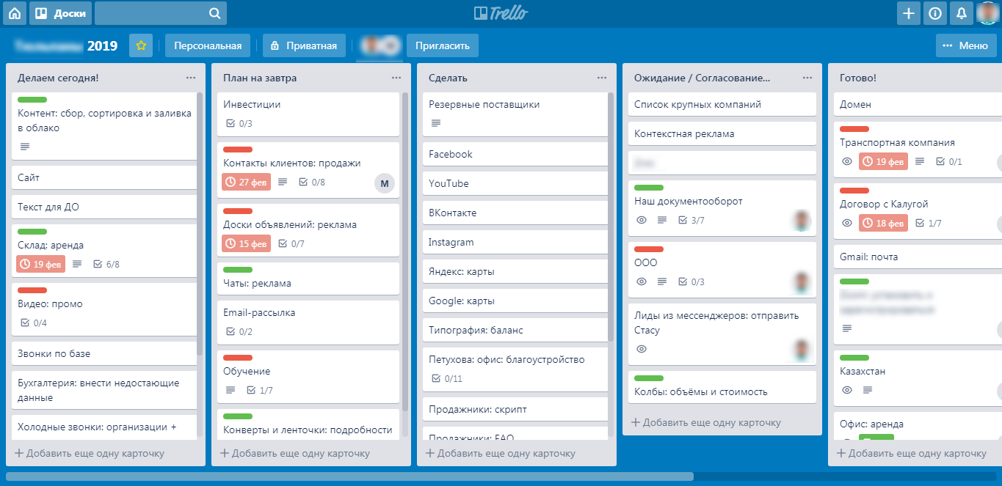
Рисунок 1 - Интерфейс Trello с Канбан-доской
В сервисе есть возможность устанавливать метки и уведомления для отслеживания прогресса. Но можно выделить следующие недостатки:
- отсутствует интеграция с учебными планами;
- не адаптирован под нужды учебных заведений.
Trello удобен для визуализации задач, однако не подходит для образовательных организаций из-за ограниченных функциональных возможностей и отсутствия связи с учебной документацией.
Microsoft Project - инструмент проектного планирования (рисунок 2), предоставляет удобную функциональность для планирования проектов с поддержкой диаграмм Ганта, задания зависимостей между задачами и планирования ресурсов [7]. Он подходит для крупных проектов с детальной настройкой сроков и задач. К недостаткам можно отнести:
- сложность освоения без подготовки;
- нет инструментов для взаимодействия между преподавателями и администрацией учебных заведений;
- отсутствует поддержка специализированных образовательных форматов, таких как учебные планы или ведомости.
Хотя этот инструмент мощный для проектного планирования, он слишком сложен и громоздок для применения в учебной среде.
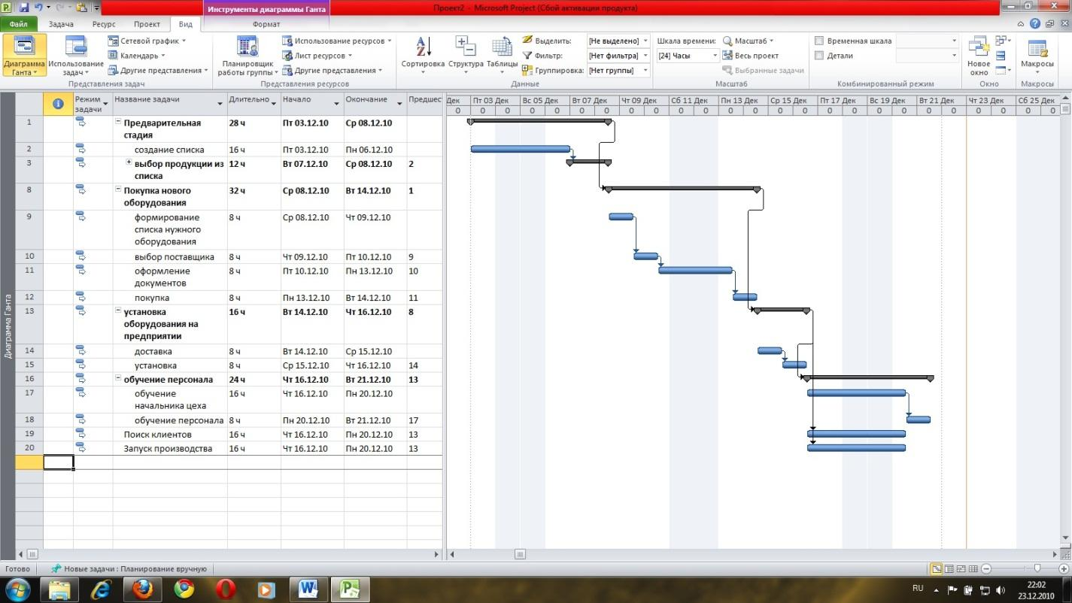
Рисунок 2 - Диаграмма Ганта в Microsoft Project
1С:Колледж — специализированное программное обеспечение для автоматизации учебной и административной деятельности в средних специальных учебных заведениях (рисунок 3). Система позволяет вести учет учебных планов, формировать расписания, отслеживать посещаемость и успеваемость студентов, а также автоматизировать документооборот [8].
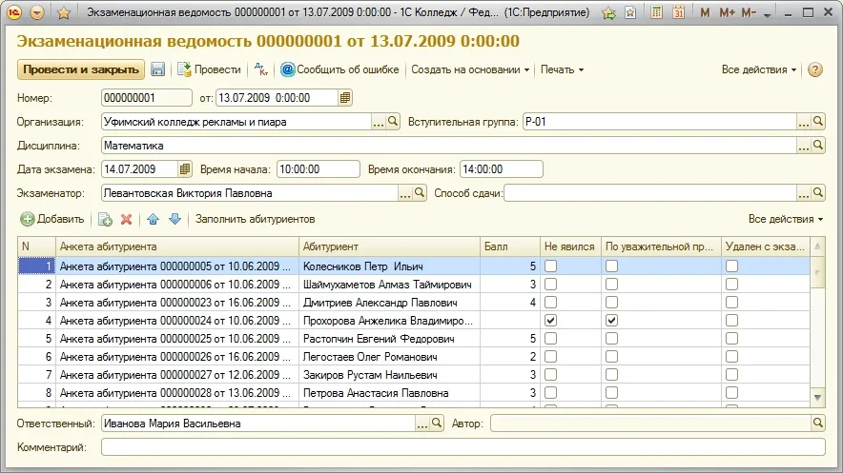
Рисунок 3 – Интерфейс системы 1С: Колледж
Ключевые возможности:
- интеграция с учебными планами и расписанием;
- учет контингента обучающихся и преподавательского состава;
- автоматизация формирования приказов, ведомостей и другой отчетной документации;
- возможность адаптации под требования образовательного учреждения.
Однако, несмотря на широкую функциональность, система имеет и недостатки:
- сложный интерфейс, требующий предварительного обучения;
- высокая стоимость лицензии и обслуживания;
- ограниченная гибкость при необходимости интеграции с внешними сервисами или доработки под уникальные процессы учебного заведения.
Для хранения расписаний и планов часто используются локальные Excel или Word-документы (рисунок 5). Эти инструменты доступны и просты в использовании, но не поддерживают контроль за выполнением [9]. Можно выделить основные недостатки:
- сложности при командной работе, трудности с поддержанием актуальности данных;
- нет функционала для работы с зависимостями и дедлайнами.
Этот метод используется в образовательных учреждениях, но является устаревшим и неэффективным для масштабного и совместного управления задачами.
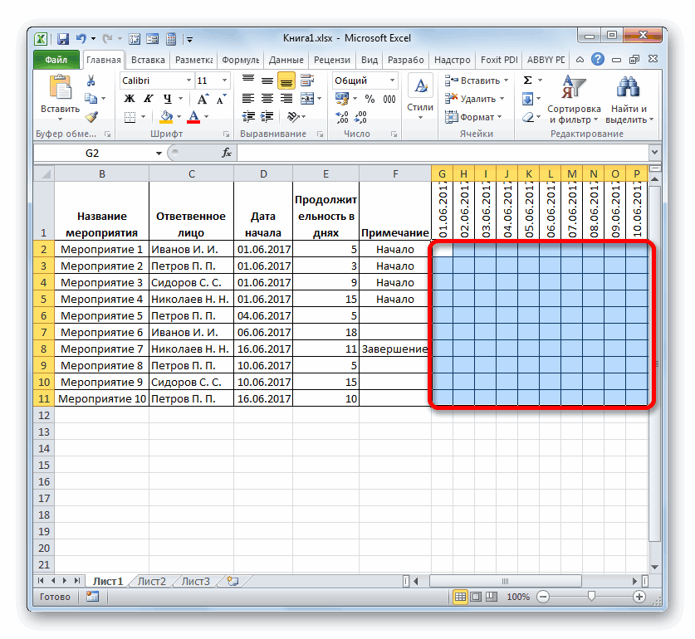
Рисунок 4 - Пример использования Excel для планирования задач
Анализ существующих решений показывает, что на рынке представлены как универсальные инструменты управления проектами (Trello, Microsoft Project), так и специализированные системы для образовательных учреждений, такие как 1С:Колледж. Каждый из них обладает определёнными преимуществами, однако не лишён и недостатков.
Облачные сервисы, такие как Trello, удобны в использовании и позволяют наглядно отслеживать выполнение задач, но не поддерживают специфику образовательной среды — отсутствует интеграция с учебными планами, ведомостями и расписаниями. Microsoft Project предлагает мощные средства планирования, но его сложный интерфейс и ориентированность на корпоративный сектор делают его малопригодным для повседневной работы учебных заведений.
Система 1С:Колледж максимально адаптирована под нужды образовательных организаций, обеспечивая автоматизацию многих административных процессов, однако её высокая стоимость, необходимость обучения пользователей и сложность в доработке ограничивают её гибкость и доступность.
Использование локальных решений, таких как Excel и Word, остаётся популярным из-за простоты, но они не обеспечивают должного уровня взаимодействия между пользователями и не поддерживают контроль выполнения задач в режиме реального времени.
Таким образом, ни одно из существующих решений не обеспечивает полного покрытия потребностей учебной части современного образовательного учреждения. Это подчёркивает актуальность разработки собственного приложения — «Ресурсный центр», способного объединить преимущества существующих решений: удобство облачных сервисов, функциональность специализированных платформ и простоту локальных инструментов. Такой гибридный подход позволит эффективно организовать учебные процессы, планирование и взаимодействие между всеми участниками образовательной среды.

1.4. Анализ инструментов
Для реализации системы автоматизации документооборота на предприятии были выбраны следующие инструменты: Python [10], PyQt5 [11], Qt Creator [12], MySQL [13], Claud.ru [14], Visual Studio Code [15].
В данном разделе представлен сравнительный анализ этих технологий, с обоснованием их выбора для проекта. Также приведены преимущества и недостатки каждого инструмента, с учетом факторов, таких как производительность, совместимость, простота освоения и поддержки.
Python был выбран в качестве основного языка программирования для разработки системы автоматизации документооборота. Он является одним из самых популярных языков программирования благодаря своей простоте и удобству. Основные преимущества:
- обладает понятным синтаксисом, что ускоряет процесс разработки и снижает количество ошибок в коде [16];
- поддерживает большое количество библиотек в работе с БД, сетевыми протоколами, а также графическими интерфейсами [17].
- работает на различных ОС, таких как Windows, macOS и Linux, что делает его универсальным инструментом для разработки;
- большого сообщества разработчиков облегчает поиск решений и готовых библиотек для разных задач.
Основные недостатки:
- менее производителен по сравнению с языками низкого уровня, такими как C++ или Java;
- не оптимизирован для многозадачности, Python не является самым эффективным инструментом для многозадачных приложений.
Для разработки графических пользовательских интерфейсов (GUI) на языке Python будет использоваться библиотека PyQt5. Она использует фреймворк Qt, который обеспечивает кросс-платформенность и мощные возможности для создания визуальных интерфейсов. Можно выявить следующие преимущества:
- позволяет разрабатывать приложения, которые работают на всех основных ОС, таких как Windows, Linux и macOS [18];
- широкий набор элементов управления и виджетов для создания богатых и интуитивно понятных интерфейсов;
- обширная документация и множество примеров кода, что значительно облегчает освоение библиотеки и решение возникающих проблем.
К недостаткам можно отнести:
- новичкам создание сложных интерфейсов с использованием PyQt5 может быть сложным процессом, особенно для тех, кто не знаком с объектно-ориентированным программированием [19];
- на старых или маломощных устройствах производительность PyQt5 может быть ниже, чем у нативных решений, что требует учета при выборе этого инструмента для целевых устройств.
Ни одно современное приложение не может обойтись без интерфейса. Для создания графического интерфейса с помощью PyQt5 будем использовать Qt Creator, который является стандартной интегрированной средой разработки. К преимуществам относятся:
- предоставляет мощные инструменты для проектирования пользовательских интерфейсов с использованием Qt Designer [20];
- среда позволяет разрабатывать приложения, которые могут быть запущены на всех основных операционных системах;
- поддерживает создание и интеграцию интерфейсов с кодом на Python с использованием PyQt5.
Недостатки, которые можно выявить:
- новичкам освоение Qt Creator может быть сложным, особенно в сочетании с работой с PyQt5.
Для функционирования приложения нужна база данных (БД). В качестве инструмента создания базы, а также хранения и обработки информации в системе автоматизации документооборота выберем MySQL. MySQL — это реляционная система управления базами данных (СУБД), которая является одной из самых популярных СУБД, используемых для создания высоконагруженных систем. Среди преимуществ выделяют:
- позволяет эффективно работать с большими объемами данных, что идеально подходит для растущих компаний, нуждающихся в масштабируемых решениях [21];
- MySQL поддерживает ACID-транзакции, что обеспечивает целостность и безопасность данных;
- является открытым ПО, что позволяет использовать его без лицензионных ограничений.
К недостаткам относят:
- выполнение сложных аналитических запросов MySQL может не быть так эффективен, как другие СУБД, такие как PostgreSQL[22];
- с очень большими базами данных могут возникать проблемы с производительностью на уровне таблиц, особенно при увеличении объема данных.
Для публикации и хранения баз данных в облаке будет использоваться сервис Claud.ru. Он был выбран для размещения и доступа к данным системы автоматизации документооборота, что упрощает управление данными и их безопасность. Преимущества:
- процесс хранения и управления базой данных происходит в облаке, что исключает необходимость в физической инфраструктуре для обслуживания данных [23];
- позволяет легко масштабировать базу данных по мере роста потребностей компании и обеспечивает доступность данных из любой точки мира;
- в облаке обеспечена высокая степень защиты данных, включая шифрование и бэкапы.
К недостаткам относят:
- для работы с данными необходимо постоянное подключение к сети, что может быть неудобным в условиях ограниченного или нестабильного интернета;
- использование облачного хранилища может повлечь дополнительные расходы, особенно при большом объеме данных.
В качестве программы для написания кода на языке Python будет использоваться Visual Studio Code (VS Code). Это легковесный редактор кода, способный поддерживать множество языков программирования, в том числе Python. Преимущества:
- VS Code является быстрым и не требует много ресурсов [24];
- поддерживает установку различных расширений, что позволяет настроить его под любые потребности разработчика;
- интуитивно понятный интерфейс.
Недостатки:
- VS Code может не иметь всех возможностей, которые предоставляют более сложные среды разработки, такие как PyCharm.
Подробнее с достоинствами и недостатками инструментов можно ознакомиться в таблице 1.
Таблица 1 - Сравнительная таблица инструментов разработки
Средство | Достоинства | Недостатки
Python | Простота кода, богатая экосистема, кросс-платформенность, активное сообщество | Низкая производительность, не оптимален для многозадачности
PyQt5 | Кросс-платформенность, гибкость интерфейсов, большое сообщество | Сложность освоения, медленная работа на старых устройствах
Qt Creator | Инструменты для создания интерфейсов, поддержка всех платформ | Требует опыта работы с графическими интерфейсами
MySQL | Производительность, поддержка транзакций, масштабируемость, бесплатность | Ограниченная поддержка сложных запросов, проблемы с масштабированием
Claud.ru | Облачное хранилище, масштабируемость, высокая безопасность | Зависимость от интернета, дополнительные расходы
VS Code | Легковесность, высокая производительность, множество плагинов | Ограниченность функций по сравнению с полноценными IDE
Выбор стека технологий для разработки приложения «Ресурсный центр» был продиктован необходимостью обеспечить удобство разработки, стабильность работы и легкость в сопровождении проекта. Python выбран благодаря своей универсальности и большому количеству библиотек, ускоряющих разработку. Для создания современного пользовательского интерфейса применены PyQt5 и Qt Creator, что обеспечивает кроссплатформенность и удобство проектирования. В качестве системы хранения данных использована MySQL — она отличается высокой производительностью и надежностью. Облачная платформа Cloud.ru выбрана для организации удаленного хранения базы данных и обеспечения ее доступности из любой точки. Средой разработки стал Visual Studio Code, благодаря своей легкости, поддержке Python и широкому сообществу. В совокупности такой подход позволяет строить стабильную и масштабируемую систему с учетом всех требований учебной среды.

1.5. Функциональные и нефункциональные требования

к программному продукту
Приложение «Ресурсный центр» создаётся как внутренняя система для организации документооборота и контроля выполнения учебных задач в образовательном учреждении. В системе предусмотрены три типа пользователей: администрация, заведующий кафедрой и преподаватель. Каждый из них выполняет свою роль, взаимодействуя с приложением в пределах установленных прав доступа.
Администрация обладает полным контролем над системой. Основные задачи администратора включают создание и редактирование информации о пользователях, кафедрах и специальностях, а также управление загруженными документами и шаблонами. Администратор может устанавливать приоритет выполнения задач, следить за сроками и фильтровать документы по различным критериям. Кроме этого, предусмотрена возможность выгрузки данных для дальнейшего анализа или архивирования. К ключевым функциям администратора можно отнести:
- управление пользователями и ролями;
- создание и настройка кафедр, специальностей, шаблонов и документов;
- фильтрация и выгрузка информации о задачах и документах.
Заведующий кафедрой управляет процессом выполнения задач на уровне кафедры. После создания документа администратором, заведующий распределяет его среди преподавателей, устанавливает сроки и проверяет результат. При необходимости заведующий возвращает документы на доработку, добавляя комментарии с замечаниями, либо утверждает их для передачи в финальное хранилище. Вот основные функции заведующего кафедрой:
- назначение ответственных преподавателей и установка сроков;
- проверка загруженных документов и выставление статуса;
- добавление собственных документов на кафедру.
Преподаватель работает с задачами, которые ему назначены заведующим кафедрой. Он загружает выполненные документы в систему, следит за своим прогрессом и вносит изменения в случае возврата на доработку. К функциональным возможностям преподавателя относятся:
- загрузка выполненных документов;
- просмотр и фильтрация списка назначенных заданий;
- доработка документов по комментариям заведующего.
Для всех пользователей предусмотрена страница с отображением прогресса по каждой специальности и по преподавателям. Это позволяет наглядно видеть, сколько документов было выполнено и сколько осталось. Таким образом, система обеспечивает полное покрытие жизненного цикла документа в рамках учебного заведения.
Для обеспечения стабильной и удобной работы приложение должно соответствовать ряду нефункциональных требований. Эти требования касаются производительности, безопасности, доступности и удобства использования системы, а также возможности её масштабирования и интеграции с внешними сервисами. К нефункциональным требованиям можно отнести:
- разграничение прав доступа, а также шифрование передаваемых данных;
- интерфейс должен быстро реагировать на действия пользователя; допустимое время отклика — не более 2 секунд при стандартной нагрузке;
- интерфейс должен быть интуитивно понятным, с удобной навигацией и адаптацией под устройства;
- архитектура должна позволять безболезненно добавлять новые модули, пользователей, кафедры и специальности без глобальной переработки системы;
- система должна поддерживать защищённую авторизацию.
Функциональные и нефункциональные требования, описанные выше, отражают основные задачи и подходы к проектированию приложения «Ресурсный центр». Оно должно обеспечивать удобный документооборот, гибкость в управлении задачами и прозрачность прогресса выполнения по всем участникам образовательного процесса. Реализация описанных требований позволит создать надёжное и масштабируемое решение, подходящее для автоматизации административной и учебной деятельности в образовательных учреждениях.

ГЛАВА 2. РАЗРАБОТКА ПРИЛОЖЕНИЯ ДЛЯ УПРАВЛЕНИЯ УЧЕБНЫМИ РЕСУРСАМИ

2.1. Разработка структуры приложения
При разработке программного обеспечения важным этапом является моделирование архитектуры и взаимодействия компонентов. Для этого применяются UML-диаграммы, которые делают структуру и логику системы наглядной и понятной для всех участников проекта. В данном разделе представлены основные диаграммы, описывающие структуру и поведение приложения «Ресурсный центр». Первой из них является диаграмма прецедентов (use case diagram), отображающая основные сценарии взаимодействия пользователей с системой.
На диаграмме прецедентов (рисунок 5) показаны три типа пользователей: Администратор, Заведующий кафедрой и Преподаватель. Каждый выполняет свои функции: администратор управляет пользователями, кафедрами, специальностями и документами; заведующий кафедрой распределяет задачи и проверяет документы; преподаватель загружает выполненные материалы и следит за прогрессом. Также предусмотрен общий доступ к просмотру результатов по специальностям и преподавателям.
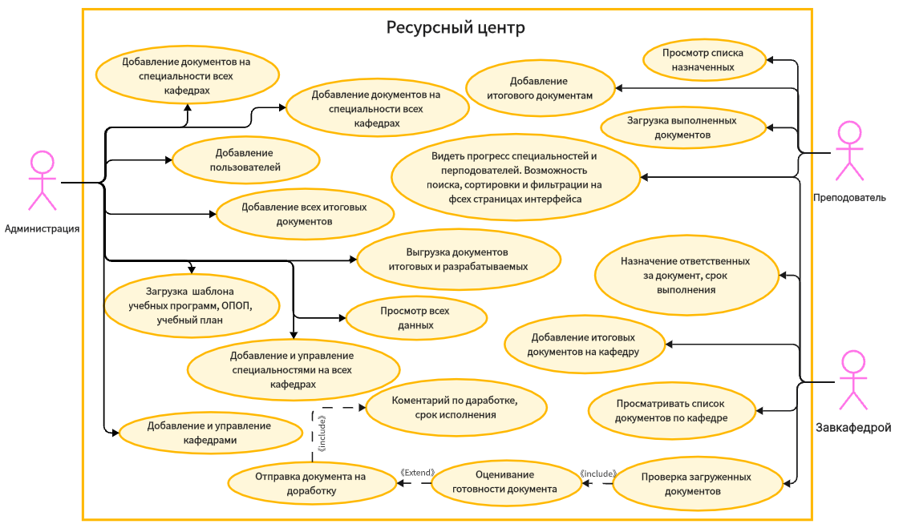
Рисунок 5 - Диаграмма прецедентов
Чтобы отразить взаимодействие между объектами системы во времени спроектируем диаграмму последовательности (sequence diagram). Она показывает порядок выполнения операций и обмен сообщениями между пользователями и компонентами системы при реализации определённого сценария.
В диаграмме последовательности для приложения показан процесс жизненного цикла документа (рисунок 6): от его создания администратором, передачи заведующему кафедрой, назначения ответственного преподавателя, до загрузки готового документа и его финального утверждения. Диаграмма позволяет понять, какие шаги предпринимаются пользователями и как система реагирует на эти действия. Это полезно для реализации логики в коде и при построении базы данных.
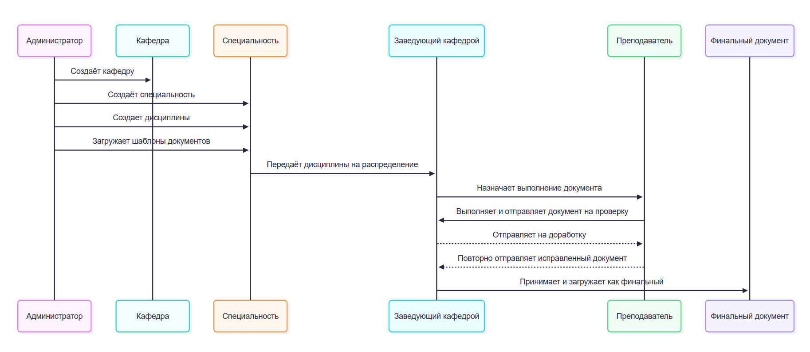
Рисунок 6 - Диаграмма последовательности
Также была составлена ER-диаграмма (Entity-Relationship Diagram), которая отображает связи между таблицами в базе данных и позволяет наглядно понять структуру хранения информации (рисунок 7). На диаграмме показаны ключевые сущности: пользователи, кафедры, специальности, дисциплины, документы и права доступа. Чёткое представление взаимосвязей между сущностями помогает не только при проектировании базы данных, но и при реализации логики работы приложения, обеспечивая корректную обработку всех бизнес-процессов.
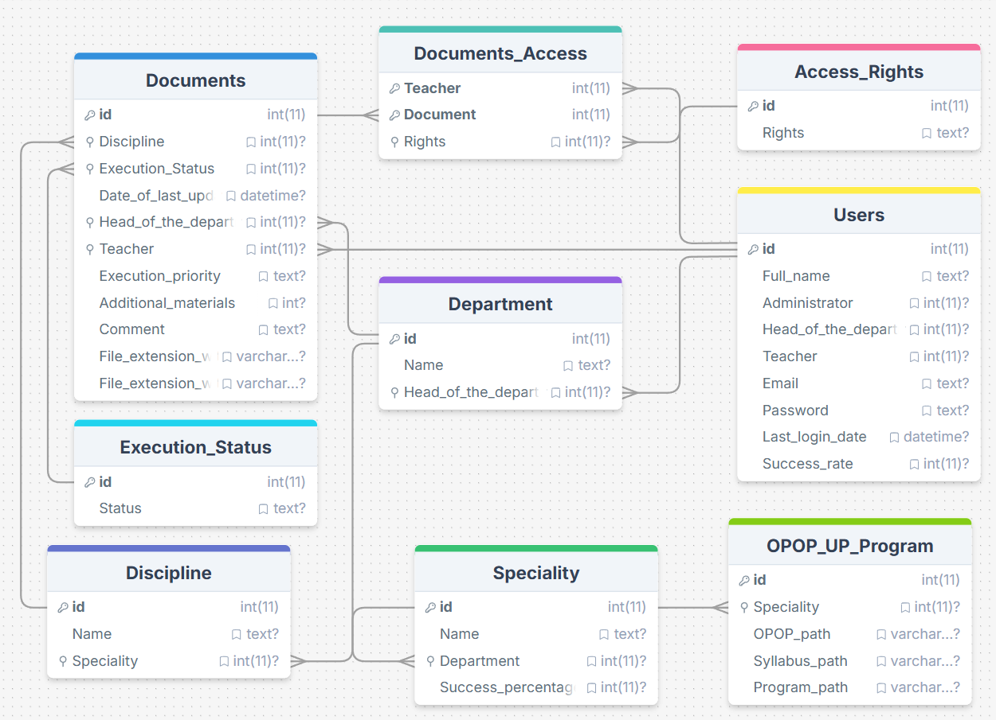
Рисунок 7 — ER-диаграмма структуры базы данных
Для приложения «Ресурсный центр» предусмотрено развертывание клиент-серверной архитектуры (рисунок 8).
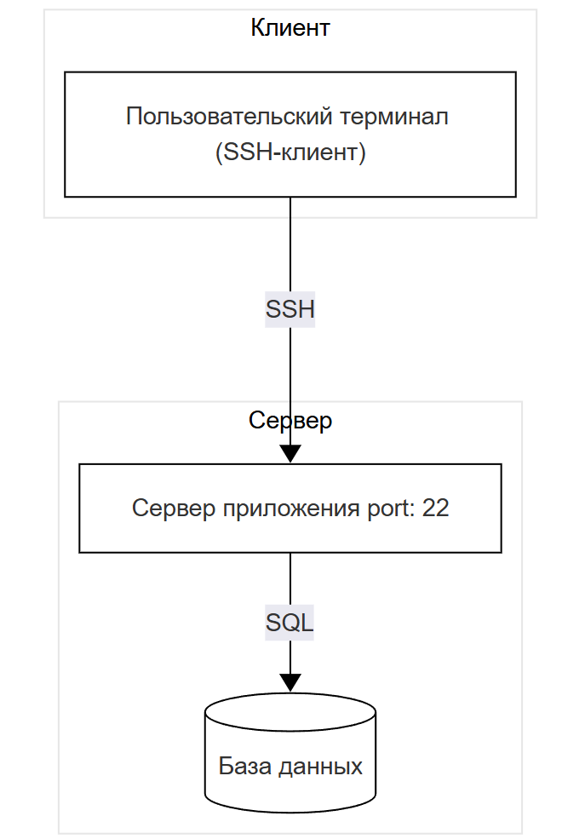
Рисунок 8 - Диаграмма развертывания
На диаграмме развертывания отражено, что фронтенд-клиенты (пользовательские терминалы) взаимодействуют с серверным приложением через SSH-протокол, используя SSH-клиенты. Сервер приложения подключен к базе данных, где хранятся все необходимые данные для работы системы.
Разработка структуры приложения с использованием UML-диаграмм позволяет получить наглядное представление о работе системы, распределении ролей и взаимодействии между компонентами. Диаграмма прецедентов показывает основные сценарии использования, диаграмма последовательности описывает порядок действий пользователей, а диаграмма развертывания демонстрирует техническую архитектуру. Совокупность этих диаграмм даёт полное представление о внутреннем устройстве и логике работы приложения «Ресурсный центр», обеспечивая фундамент для его эффективной реализации.

2.2. Проектирование и разработка базы данных
Для работы приложения «Ресурсный центр» необходима структура базы данных, обеспечивающая хранение информации о пользователях, документах и их статусах, а также их связях. Основные сущности — Пользователи, Департамент, Специальности, Дисциплины.
На примере таблицы «Пользователи» можно рассмотреть проектирование базы: эта таблица содержит ключевую информацию о пользователе, его роли и правах доступа.
Для определения связей используют ER-диаграмму: например, таблица «Документы» связана с «Дисциплинами», «Статусами», «Пользователями», а также с таблицей «Доступ к документам» для указания прав.
Аналогично таблице 2 можно спроектировать и другие ключевые сущности системы, такие как «Департамент», «Специальности», «Дисциплины» и прочие. После определения структуры базы данных и её компонентов следующим этапом является создание и размещение базы данных на серверной инфраструктуре.
Перейдем к процессу развертывания базы данных.
Таблица 2 – таблица «Пользователи»
Ключ | Имя столбца | Тип данных | Разрешить пустые поля? | PK | Примечание
PK | id | int(11) | Нет | Да | Информация о пользователе
FK | ФИО | text | Да | Нет | Полное имя пользователя
FK | Администратор | int(11) | Да | Нет | Роль пользователя
FK | Руководитель департамента | int(11) | Да | Нет | Роль пользователя
FK | Преподаватель | int(11) | Да | Нет | Роль пользователя
FK | Электронная почта | text | Да | Нет | Адрес контактной почты пользователя
FK | Пароль | text | Да | Нет | Пароль пользователя
FK | Дата последнего входа | datetime | Да | Нет | Информация о времени последнего входа пользователя в систему
FK | Процент успешности | int(11) | Да | Нет | Информация о проценте успешности пользователя
Для создания виртуальной машины на облачной платформе Cloud.ru выберите операционную систему Ubuntu 20.04 и настройте ресурсы в зависимости от потребностей проекта, например, 2-4 ядра CPU, 4-8 ГБ RAM и 50-100 ГБ SSD-диска. После входа в личный кабинет перейдём в раздел «Виртуальные машины», нажмем «Создать», выберите образ Ubuntu 20.04, укажем необходимые параметры ресурсов, настройте сеть и правила брандмауэра, затем подтвердите создание (рисунок 9).
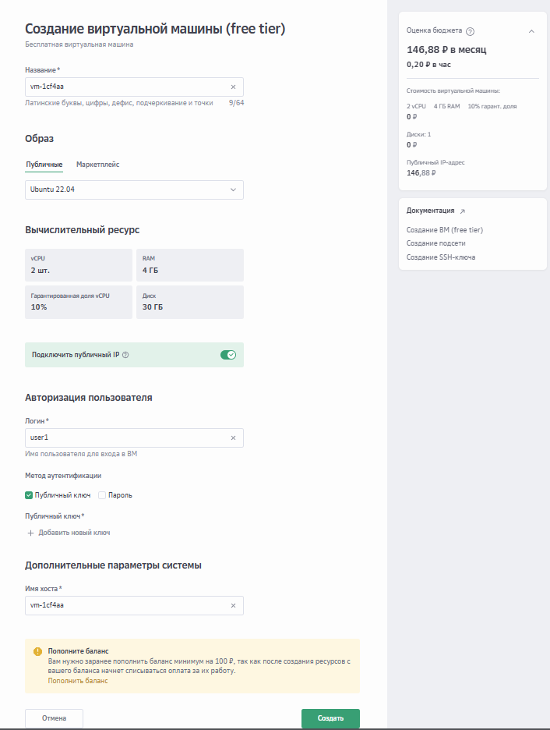
Рисунок 9 - Создание удаленной, виртуальной машины
После создания виртуальной машины, необходимо подключиться к ней через SSH. Для этого необходимо выполнить команду:
ssh username@ip_address,
где username — это имя пользователя, а ip_address — это публичный IP-адрес виртуальной машины. При первом подключении потребуется подтвердить подключение и ввести пароль.
Перед началом установки обновим список пакетов и установим последние обновления системы используя команду sudo apt update && sudo apt upgrade -y.
Для установки MariaDB на Ubuntu необходимо выполнить команду, представленную в листинге 1. После установки MariaDB сервис автоматически запустится, но его необходимо будет настроить для безопасной работы.
Листинг 1 - Установка MariaDB
user1@vm-fb9835:~$ sudo apt install mariadb-server -y
Reading package lists... Done
Building dependency tree... Done
Reading state information... Done
mariadb-server is already the newest version (1:10.6.21-0ubuntu0.22.04.2).
The following packages were automatically installed and are no longer required:
После установки MariaDB следует выполнить скрипт безопасности, представленный в листинге 2, который поможет настроить базовые параметры безопасности, такие как удаление тестовых пользователей и настройка пароля для root-пользователя.
Листинг 2 - Настройка базовых потребностей в безопасности
user1@vm-fb9835:~$ sudo mysql_secure_installation
NOTE: RUNNING ALL PARTS OF THIS SCRIPT IS RECOMMENDED FOR ALL MariaDB
SERVERS IN PRODUCTION USE! PLEASE READ EACH STEP CAREFULLY!
In order to log into MariaDB to secure it, we'll need the current
password for the root user. If you've just installed MariaDB, and
haven't set the root password yet, you should just press enter here.
Для начала работы подключаемся к серверу MariaDB от имени root-пользователя. Введем пароль, который установили во время настройки безопасности, пример выполнения команды находится в листинге 3.
Листинг 3 - Подключение к MariaDB
user1@vm-fb9835:~$ sudo mysql -u root -p
Enter password:
Welcome to the MariaDB monitor. Commands end with ; or \g.
Your MariaDB connection id is 31
Server version: 10.6.21-MariaDB-0ubuntu0.22.04.2 Ubuntu 22.04
Copyright (c) 2000, 2018, Oracle, MariaDB Corporation Ab and others.
Type 'help;' or '\h' for help. Type '\c' to clear the current input statement.
MariaDB [(none)]>
После успешного подключения создаем базу данных, запросом из листинга 4.
Листинг 4 - Создание базы данных
MariaDB [(none)]> CREATE DATABASE diplom;
Query OK, 1 row affected (0.002 sec)
После создания базы данных, создаем таблицы согласно заранее подготовленной структуре базы данных. Например, для таблицы Users используем SQL-запрос из листинга 5. Повторяем этот процесс для всех остальных таблиц, которые были получены на стадии проектировании.
Листинг 5 - SQL-запрос на создание таблиц Users и его результат
MariaDB [diplom]> CREATE TABLE Users (
-> id INT(11) NOT NULL AUTO_INCREMENT,
-> Full_name TEXT,
-> Administrator INT(11),
-> Head_of_the_department INT(11),
-> Teacher INT(11),
-> Email TEXT,
-> Password TEXT,
-> Last_login_date DATETIME,
-> Success_rate INT(11),
-> PRIMARY KEY (id)
-> );
Query OK, 0 rows affected (0.021 sec)
Переходим к импорту данных. Для добавления информации в базу данных создаем SQL-скрипты, которые содержат команды INSERT INTO. Пример запроса на добавлении находится в листинге 6.
Листинг 6 - Добавление данных, вывод результат выполения команда
MariaDB [test]> INSERT INTO Users (Full_name, Administrator, Email, Password)
-> VALUES
-> ('Петрова А.А.', 0, 'petrova@mail.ru', '12345');
Query OK, 2 rows affected (0.003 sec)
Records: 2 Duplicates: 0 Warnings: 0
Чтобы база данных была доступна с других устройств, необходимо настроить удаленный доступ к серверу MariaDB. Откроем файл конфигурации выполнив команду:
sudo nano /etc/mysql/mariadb.conf.d/50-server.cnf.
Меняем строку с bind-address таким образом, как представленно в листинге 7.
Листинг 7 - Настройка удаленного доступа к базе данных
GNU nano 6.2 /etc/mysql/mariadb.conf.d/50-server.cnf
bind-address = 127.0.0.1
После этого перезапускаем MariaDB, выполнив команду: sudo systemctl restart mariadb
Теперь подключимся к базе данных с другого компьютера, используя клиент MariaDB или другое приложение для работы с базами данных, указав IP-адрес виртуальной машины и учетные данные (рисунок 10).
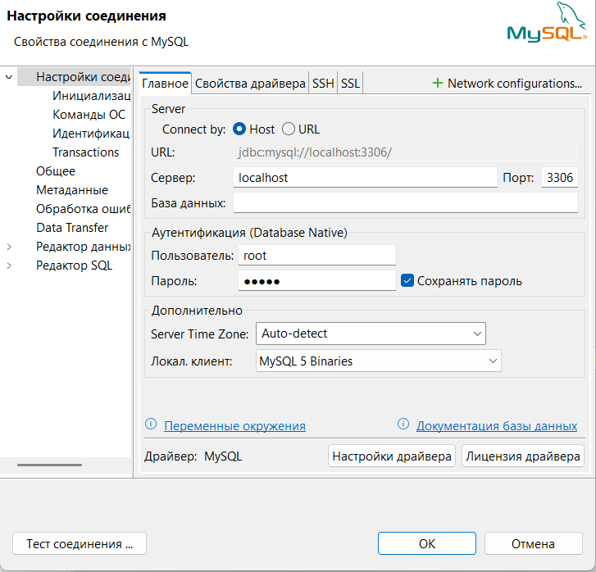
Рисунок 10 - Скриншот подключения к базе данных через DBeavwe
После успешного создания, настройки и публикации базы данных, важно проверить структур созданной базы (рисунок 11).
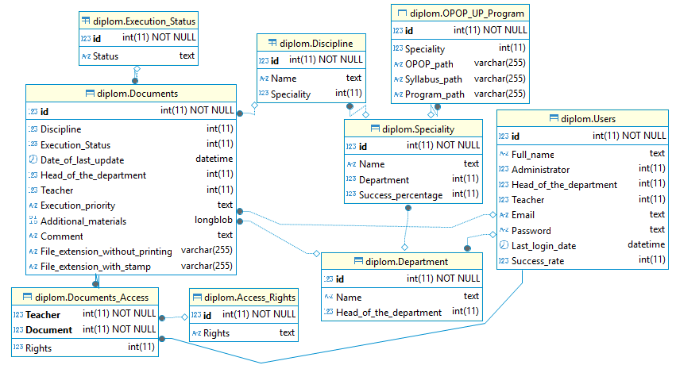
Рисунок 11 - Схема базы данных
После этого можно приступать к использованию базы данных для нужд проекта. Важно регулярно выполнять резервное копирование данных, а также следить за безопасностью и производительностью базы данных.

2.3. Разработка основного функционала приложения
Начнем с импорта необходимых компонентов из библиотеки PyQt5 для создания окон и управления графическим интерфейсом. Также импортируем класс WelcomeScreen из модуля pages.WelcomeScreen, который будет использоваться для отображения экрана авторизации.
Создаём объект QApplication, который необходим для инициализации приложения, добавляем QStackedWidget, который позволяет переключаться между различными экранами приложения, как показано в листинге 8.
Листинг 8 - Инициализация приложения
app = QApplication(sys.argv)
welcome = WelcomeScreen()
widget = QtWidgets.QStackedWidget()
widget.addWidget(welcome)
Добавим основной цикл приложения, который обрабатывает события, такие как действия пользователя, события от виджетов и другие. При закрытии приложения выводится сообщение, представленное в листинге 9.
Листинг 9 - Обработчик событий
try:
sys.exit(app.exec_())
except:
print("Вы закрыли приложение")
Определяем класса WelcomeScreen - этот класс представляет экран авторизации, показанный в листинг 10. В конструкторе загружается пользовательский интерфейс из файла diplom.ui, который содержит описание всех виджетов и их расположение (рисунок 11).
Листинг 10 - Определение класса, инициализация интерфейса
class WelcomeScreen(QDialog):

def __init__(self):

super(WelcomeScreen, self).__init__()
loadUi("views/diplom.ui", self)
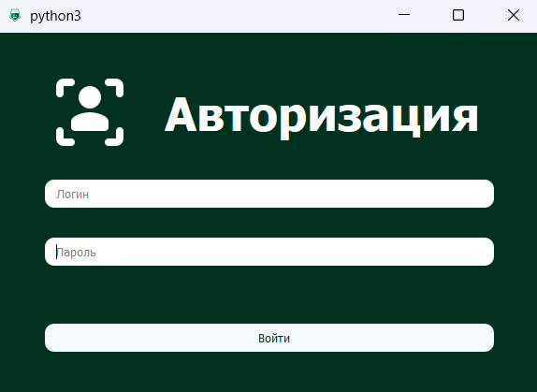
Рисунок 11 - Окно авторизации пользователя
Настроены обработчики событий для кнопок, которые выполняют различные действия в зависимости от того, на какую кнопку нажимает пользователь (рисунок 12).
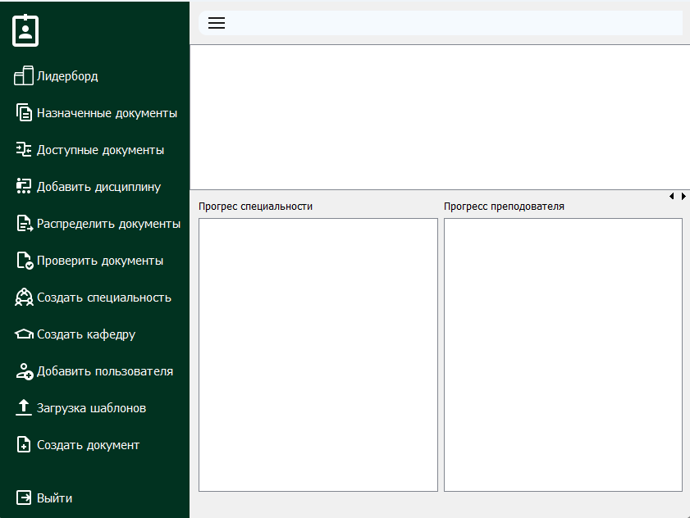
Рисунок - 12 Интерфейс ПО
Каждая кнопка в интерфейсе привязывается к соответствующему методу, который будет выполняться при нажатии на неё, все кнопки работают по аналогии с кодом представленном в листинге 11.
Листинг 11 - Привязка кнопок к методам
self.Leaderboard1.clicked.connect(self.Leaderboard_button)
self.AssignedDocuments.clicked.connect(self.AssignedDocuments_button)
При нажатии на кнопку Leaderboard1 происходит смена текущего экрана на виджет Leaderboards. Дополнительно скрывается таблица и показывается новые данные (рисунок 13).
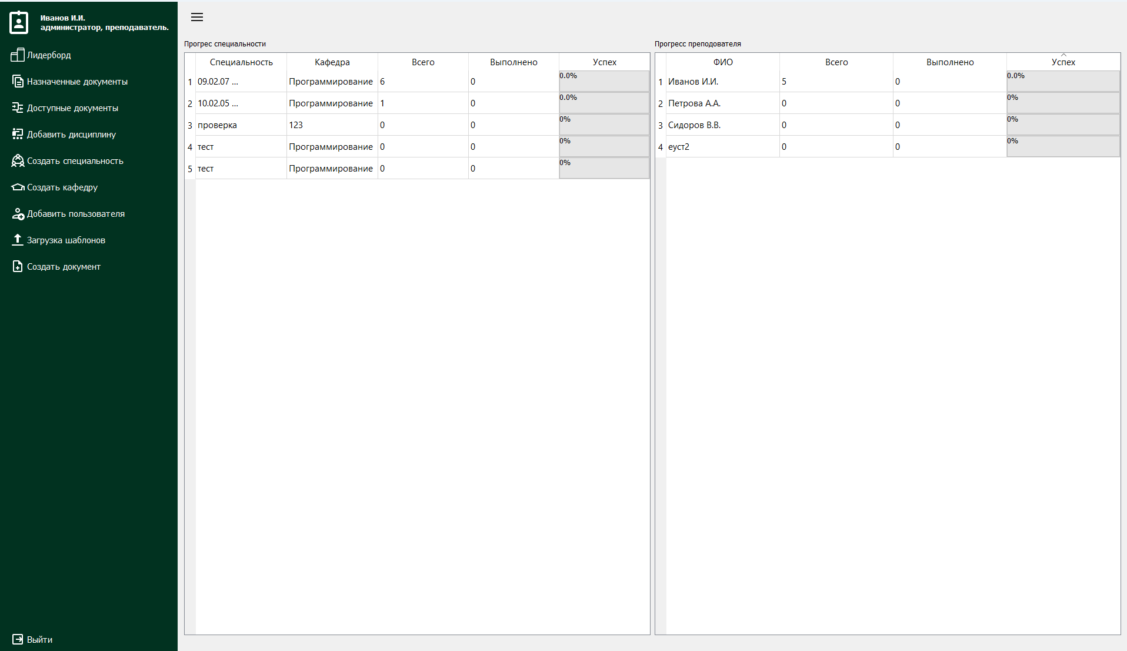
Рисунок 13 - Возможности пользователя администратор.
Метод authorize_user, показанный в листинге 12, выполняет проверку введённых пользователем данных для авторизации. Если данные корректны, устанавливаются роли пользователя, а также выполняется подключение к базе данных для записи даты последнего входа.
Листинг 12 - Метод авторизации пользователя
def authorize_user(self):
result = self.db_manager.execute_query("SELECT данные пользователя FROM Users WHERE Email = ?", (email,))
if not result:
return "Ошибка авторизации"
if password != result["Password"]:
return "Неверный пароль"
# Обновление даты последнего входа
self.db_manager.execute_query("UPDATE Users SET Last_login_date = ?", (datetime.now(), user_id))
roles = self.get_user_roles(user_id)
self.handle_user_access(user_id, full_name, roles)
Метод get_user_roles из листинга 13 выполняет SQL-запрос для получения ролей пользователя из базы данных. На основе полученных ролей настраивается доступ к определённым функциям в интерфейс (рисунок 13).
Листинг 13 - Получение ролей пользователя и настройка интерфейса
def get_user_roles(self, user_id):
# Выполнение запроса к таблице Users
result = self.db_manager.execute_query("SELECT роли FROM Users WHERE id = ?", (user_id,))
roles = []
if result:
if result["Administrator"]:
roles.append("администратор")
if result["Head_of_the_department"]:
roles.append("завкафедрой")
if result["Teacher"]:
roles.append("преподаватель")
return roles
Метод set_visibility_by_roles, представленный в листинге 14, скрывает или отображает элементы интерфейса в зависимости от ролей пользователя (администратор, преподаватель, зав. кафедрой).
Листинг 14 - Управление доступом в зависимости от ролей
def set_visibility_by_roles(self, roles):
# Скрыть все элементы
self.hide_all()
# Отобразить элементы по ролям
for role in roles:
self.show_elements_for_role(role)
Метод closeEvent, который демонстрируется в листинге 15, закрывает соединение с базой данных, если оно открыто, при закрытии приложения.
Листинг 15 - Закрытие соединений и завершение работы приложения
def closeEvent(self, event):
if self.db_manager:
self.db_manager.close()
event.accept()
Класс DatabaseManager, показанный в листинге 16, управляет подключением к базе данных через SSH-туннель с использованием библиотеки sshtunnel для безопасного доступа. Методы этого класса позволяют подключаться к базе данных, выполнять запросы, начинать транзакции и т. д. Создаётся SSH-соединение для безопасного доступа к серверу с использованием приватного ключа.
Листинг 16 - Пример работы с SSH-туннелем
private_key_path = r'pages\id_ed25519'
ssh_client.connect('176.108.248.26',username='user1', key_filename=private_key_path)
Для того, чтобы было куда вводить данные нужно создать таблицу, в которую эти данные будут отображаться. Метод setup_table() из листинга 17 настраивает отображение таблицы. В коде ниже метод определяет 4 столбца с названиями, включает сортировку по столбцу "Успех", запрещает редактирование данных.
Листинг 17 - Настройка таблицы
def setup_table(self):
"""Настройка таблицы преподавателей"""
self.teachers_progress.setColumnCount(4)
self.teachers_progress.setHorizontalHeaderLabels(["ФИО", "Всего", "Выполнено", "Успех"])
self.teachers_progress.horizontalHeader().setSectionResizeMode(QHeaderView.Stretch)
self.teachers_progress.setSortingEnabled(True)
self.teachers_progress.setEditTriggers(QAbstractItemView.NoEditTriggers)
Метод fetch_data_from_db(), представленный в листинге 18, загружает данные и заполняет таблицу. Этот метод выполняет SQL-запрос к базе данных для их вывода, затем заполняет таблицу полученными значениями. Особенностью данного метода является добавление прогресс-бара в последний столбец для определения и вывода прогресса преподавателей по загрузки документов (рисунке 14). Аналогично работает вывод прогресса по специальностям.
Листинг 18 - Получение данных из базы
def fetch_data_from_db(self):
"""Получает данные из базы данных и передает их в таблицу."""

query = """sql запрос для вывода данных """
result = self.db_manager.execute_query(query)
self.original_data = result # Сохраняем оригинальные данные
self.teachers_progress.setRowCount(len(result))
for row_idx, row_data in enumerate(result):
self.teachers_progress.setItem(row_idx,0,QTableWidgetItem(row_data ["ФИО"]))
# Создаем прогресс-бар для процента выполнения
percentage = float(row_data["Успех"]) if row_data["Всего"] > 0 else 0
progress_item = QProgressBar()
progress_item.setValue(int(percentage))
progress_item.setFormat(f"{percentage}%")
self.set_progress_bar_color(progress_item, percentage)
self.teachers_progress.setCellWidget(row_idx, 3, progress_item)
for col in range(self.teachers_progress.columnCount()):
item = self.teachers_progress.item(row_idx, col)
if item:
item.setToolTip(item.text()) # подсказка для ячеек
Метод set_progress_bar_color(), показанный в листинге 19, меняет цвет прогресс-бара в зависимости от процента выполнения. Он красит прогресс-бар в зеленый, если значение больше 90%. Окрасить в голубой, если больше 50%. Красит в розовый, если меньше 50%. Серый если значение успеха 0% (рисунок 14).
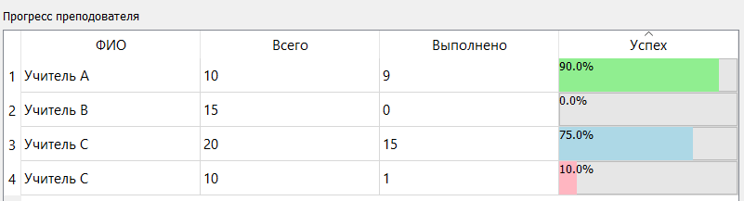
Рисунок 14 - Вывод информации на экран и прогресс-бар
Листинг 19 - Изменение цвета прогресс-бара
def set_progress_bar_color(self, progress_bar, percentage):
"""Устанавливает цвет прогресс-бара в зависимости от процента."""
if percentage >= 90:
progress_bar.setStyleSheet("QProgressBar::chunk { background-color: rgba(144, 238, 144, 255); }")
Для удобства пользователей реализуем функционал поиска, сортировки и фильтрации. Класс TableFilterSort реализует этот функционал. Этот класс добавляет контекстное меню для фильтрации. Позволяет сортировать данные.
Для появления контекстного меню необходимо нажать ПКМ по названию столбцов и сработает метод show_header_context_menu(), отображенный в листинге 20, который создает контекстное меню при правом клике по заголовку. Этот метод показывает меню фильтрации. Добавляет возможность поиска. Позволяет сбрасывать фильтры (рисунок 15).
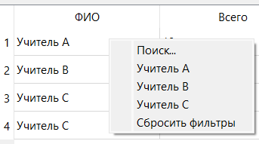
Рисунок 15 - Контекстное меню поиска и фильтрации
Листинг 20 - Контекстное меню поиска и фильтрации
def show_header_context_menu(self, pos):
"""Показ контекстного меню при правом клике по заголовку таблицы для фильтрации."""
column = self.table_widget.horizontalHeader().logicalIndexAt(pos)
if column == -1:
return
menu = QMenu()
# Добавляем действие для поиска
search_action = QAction("Поиск...", menu)
search_action.triggered.connect(self.show_search_dialog)
menu.addAction(search_action)
column_name = self.table_widget.horizontalHeaderItem(column).text()
unique_values = self.get_unique_values(column)
# Добавляем действия для каждого уникального значения
for value in unique_values:
action = QAction(str(value), menu)
action.setCheckable(True)
action.setChecked(value in self.filters.get(column_name, []))
action.triggered.connect(lambda checked, v=value, col=column_name: self.update_filter(col, v, checked))
menu.addAction(action)
# Добавляем действие для сброса фильтров
reset_action = QAction("Сбросить фильтры", menu)
reset_action.triggered.connect(self.reset_filters)
menu.addAction(reset_action)
# Показываем контекстное меню
menu.exec_(self.table_widget.viewport().mapToGlobal(pos))
При нажатии на поиск срабатывает метод show_search_dialog() из листинга 21, отображает строку для ввода информации поиска (рисунок 16).
Листинг 21 - Окно поиска
def show_search_dialog(self):
"""Показ диалога поиска для фильтрации данных."""
search_text, ok = QInputDialog.getText(self.table_widget, "Поиск", "Введите текст для поиска:")
if ok and search_text:
self.apply_search_filter(search_text)
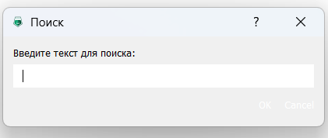
Рисунок 16 - Окно поиска
Чтобы поиск сработал необходим метод apply_search_filter, показанный в листинге 22, который отвечает за поиск информации в таблицы и оставляет только те строки, в которых он нашел совпадение.
Листинг 22 - Применение фильтрации
def apply_search_filter(self, search_text):
"""Применяет фильтрацию по введенному тексту в строке поиска."""
search_text = search_text.lower()
for row in range(self.table_widget.rowCount()):
should_hide = True # Скрыть строку, если текст не найден
for col in range(self.table_widget.columnCount()):
item = self.table_widget.item(row, col)
if item and search_text in item.text().lower():
should_hide = False # Показать строку, если текст найден
break
self.table_widget.setRowHidden(row, should_hide)
На рисунке с фильтрацией показаны пункты по которым пользователь может отфильтровать данные в таблицы, в этом поможет метод get_unique_values(), он показывает уникальные значения для фильтрации, сам метод представлен в листинг 23.
Листинг 23 - Получение уникальных значений для фильтрации
def get_unique_values(self, column):
"""Получение уникальных значений для фильтрации."""
values = set()
for row in range(self.table_widget.rowCount()):
item = self.table_widget.item(row, column)
if item:
values.add(item.text())
return list(values)
Необходимо для каждого столбца отображались свои данные фильтрации разработаем метод update_filter(), представленный в листинге 24, который обновляет фильтры в соответствии с выбранным столбцом.
Листинг 24 - Обновление фильтров для выбранного столбца и значения
def update_filter(self, column_name, value, checked):
"""Обновление фильтров для выбранного столбца и значения."""
if column_name not in self.filters:
self.filters[column_name] = []
if checked and value not in self.filters[column_name]:
self.filters[column_name].append(value)
elif not checked and value in self.filters[column_name]:
self.filters[column_name].remove(value)
self.apply_filters()
При выборе фильтров, они должны применяться к данным, для этого реализуем метод apply_filters(), находящийся в листинге 25, он отвечает за вывод только тех записей, фильтр которых мы выбрали.
Листинг 25 - Применение фильтров к данным
def apply_filters(self):
"""Применение фильтров к данным."""
for row in range(self.table_widget.rowCount()):
should_hide = False
for col in range(self.table_widget.columnCount()):
column_name = self.table_widget.horizontalHeaderItem(col).text()
if column_name in self.filters and self.filters[column_name]:
item = self.table_widget.item(row, col)
if item and item.text() not in self.filters[column_name]:
should_hide = True
break
self.table_widget.setRowHidden(row, should_hide)
Если необходимо вернуть таблицу в исходное состояние и снять все фильтры используем кнопки “Сброс фильтров”, которая отвечает за отображение данных в первоначальной форме. И работает благодаря методу reset_filters() из листинг 26.
Листинг 26 - Сброс фильтров
def reset_filters(self):
"""Сброс фильтров и отображение всех строк."""
self.filters.clear() # Очищаем все фильтры
for row in range(self.table_widget.rowCount()):
self.table_widget.setRowHidden(row, False)
По аналогии работает поиск и фильтрация для всех страниц программного решения. Теперь разработает страницы администрирования таблиц базы данных.
Для вывода информации на экран пользователю используется метод update_table(), показанный в листинге 27, он выводит информацию из базы в table_widget (рисунок 17). Метод используется для всех страниц, где не нужно скачивать файлы и визуализация данных при помощи прогресс-бара.
Листинг 27 - Вывод информации на экран
def update_table(self):
query = """SELECT dep.Name AS Department, sp.Name AS Speciality, dis.Name AS Discipline FROM Discipline dis LEFT JOIN Speciality sp ON dis.Speciality = sp.id LEFT JOIN Department dep ON sp.Department = dep.id """
rows = self.db_manager.execute_query(query)
for row in rows:
row_position = self.table_widget.rowCount()
self.table_widget.insertRow(row_position)
department_item = QTableWidgetItem(row["Department"])
self.table_widget.setItem(row_position, 0, department_item)
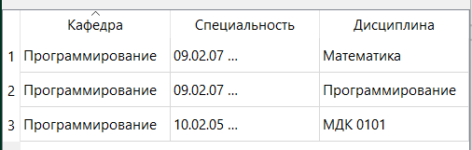
Рисунок 17 - Вывод информации на экран
Для администрирования данных реализуем контекстное меню, которое будет появляться при нажатии ПКМ по таблице (рисунок 18).
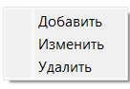
Рисунок 18 - Контекстное меню администрирования
За создание контекстного меню отвечает show_context_menu(), показанный ниже в листинге 28. Он создает список из возможных действий (добавление данных, изменение данных, удаление данных).
Листинг 28 - Контекстное меню администрирования таблицы
def show_context_menu(self, position):
menu = QMenu()
add_action = menu.addAction("Добавить")
add_action.triggered.connect(self.add_discipline)
menu.exec_(self.table_widget.viewport().mapToGlobal(position))
При нажатии ЛКМ по пункту “Добавить” у пользователя должна появиться возможность добавления новой информации. И появится окно (рисунок 19), куда он будет указывать новую информацию рисунок.
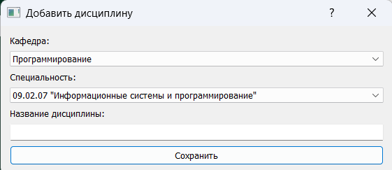
Рисунок 19 - Всплывающее окно для добавления данных
За создание всплывающего окна отвечает show_discipline_dialog() - это метод из листинга 29, который создает диалоговое окно с полями для ввода информации и выпадающими списками.
Листинг 29 - Диалоговое окно для добавления данных
def show_discipline_dialog(self, title):
dialog = QDialog()
dialog.setWindowTitle(title)
layout = QVBoxLayout()
# Кафедра
department_label = QLabel("Кафедра:")
department_input = QComboBox()
layout.addWidget(department_label)
layout.addWidget(department_input)
# Получаем кафедры
departments = self.db_manager.execute_query("SELECT id, Name FROM Department")
department_mapping = {str(dep["id"]): dep["Name"] for dep in departments}
department_input.addItems(department_mapping.values())
department_input.currentIndexChanged.connect(update_specialities)
update_specialities() # Заполняем специальности при открытии
save_button = QPushButton("Сохранить")
layout.addWidget(save_button)
dialog.setLayout(layout)
Для удобства пользователя реализуем функцию поэтапного сокращения выбора, сначала пользователь выбирает кафедру, далее обновляется QComboBox со специальностями, которые существую на выбранной кафедре, пример кода представлен в листинге 30.
Листинг 30 - Обновление информации о специальности по кафедре
def update_specialities():
speciality_input.clear()
selected_department_id = list(department_mapping.keys()) [department_input.currentIndex()]
specialities = self.db_manager.execute_query("SELECT id, Name FROM Speciality WHERE Department = %s", (selected_department_id,))
global speciality_mapping # Добавляем глобальную переменную, чтобы избежать ошибки
speciality_mapping = {str(sp["id"]): sp["Name"] for sp in specialities}
speciality_input.addItems(speciality_mapping.values())
Если все данные заполнены корректно, то они добавляются в базу, в противном случае выплывает ошибка и уточняющая информация, за это отвечает код из листинга 31 (рисунки 20-21).
Листинг 31 - Сохранение информации в базе данных
def save():
discipline_name = discipline_input.text().strip()
if not discipline_name:
QMessageBox.warning(dialog, "Ошибка", "Нет названия дисциплины.")
return
if not speciality_mapping:
QMessageBox.warning(dialog, "Ошибка", "Выберите специальность.")
return
speciality_id = list(speciality_mapping.keys())[speciality_input.currentIndex()]
query = "INSERT INTO Discipline (Name, Speciality) VALUES (%s, %s)"
self.db_manager.execute_query(query, (discipline_name,speciality_id))
QMessageBox.information(dialog, "Успех", "Дисциплина добавлена.")
dialog.close()
self.update_table()
save_button.clicked.connect(save)
dialog.exec_()
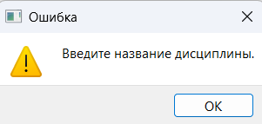
Рисунок 20 - Ошибка добавлении данных
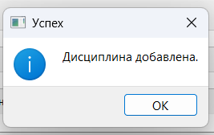
Рисунок 21 - Успешное добавление данных
При изменении уже существующей записи, нужно нажать ПКМ по необходимой записи, далее в контекстном меню выбрать пункт “Изменить”, после чего у нас появляется окошко для изменения информации, в которую подгружается данные той записи, которую мы изменяем (рисунок 22).
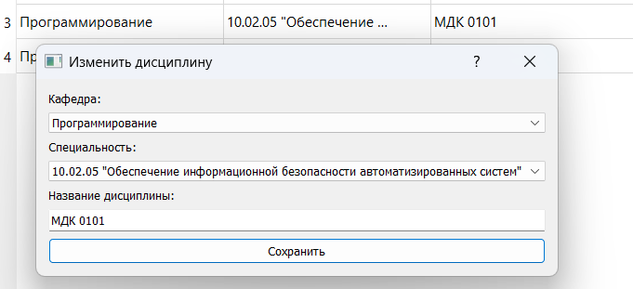
Рисунок 22 - Изменение информации в базе данных
За создание нового окна отвечает метод edit_discipline, представленный в листинге 32, который создает поля и заполняет их данными той записи, которую мы редактируем.
Листинг 32 - Создание окна для изменения информации
def edit_discipline(self):
selected_row = self.table_widget.currentRow()
current_department = self.table_widget.item(selected_row, 0).text()
dialog = QDialog()
dialog.setWindowTitle("Изменить дисциплину")
layout = QVBoxLayout()
# Поля редактирования
department_label = QLabel("Кафедра:")
department_input = QComboBox()
layout.addWidget(department_label)
layout.addWidget(department_input)
…
# Получаем кафедры
departments = self.db_manager.execute_query("SELECT id, Name FROM Department")
department_mapping = {str(dep["id"]): dep["Name"] for dep in departments}
department_input.addItems(department_mapping.values())
# Устанавливаем текущую кафедру
if current_department in department_mapping.values():
department_input.setCurrentText(current_department)
save_button = QPushButton("Сохранить")
layout.addWidget(save_button)
dialog.setLayout(layout)
После изменении информации можно нажать на кнопку «Сохранить», чтобы данные были изменены, если данные корректны. Когда данные некорректны, то запись изменить не получится. О чем свидетельствуют обработчики ошибок в листинге 33.
Листинг 33 - Изменение данных в БД
def save():
new_discipline_name = discipline_input.text().strip()
speciality_id = list(speciality_mapping.keys())[speciality_input.currentIndex()]
# Обновление в базе данных
query_update = "UPDATE Discipline SET Name = %s, Speciality = %s WHERE Name =%s"
self.db_manager.execute_query(query_update, (new_discipline_name, speciality_id,
current_discipline))
QMessageBox.information(dialog, "Успех", "Дисциплина обновлена.")
dialog.close()
self.update_table()
save_button.clicked.connect(save)
dialog.exec_()
При необходимости пользователь может удалить данные из БД, для этого необходимо нажать ЛКМ по записи, которую нужно удалить, в контекстном окне выбрать пункт «Удалить». После чего появится окно предупреждение рисунок. Необходимо ввести название для того, чтобы удалить запись. Это сделано с целью ограничить случайные удаления. За работу этой функции отвечает метод delete_discipline() из листинга 34. При удалении записи также будут удаляться записи, которые от нее зависят (рисунок 23).
Листинг 34 - Удаление данных
def delete_discipline(self):
selected_row = self.table_widget.currentRow()
item = self.table_widget.item(selected_row, 2)
discipline_name = item.text()
text, ok = QtWidgets.QInputDialog.getText(self.table_widget, "Подтверждение удаления",f"Введите название дисциплины для удаления:{discipline_name}")
if not ok or text.strip() != discipline_name:
QMessageBox.warning(self.table_widget, "Ошибка", "Неверное название")
return
confirmation = QMessageBox.question(self.table_widget, "Удаление дисциплины", f"Вы хотите удалить запись?'{discipline_name}'?", QMessageBox.Yes | QMessageBox.No)
if confirmation == QMessageBox.Yes:
try:
query_get_id = "SELECT id FROM Discipline WHERE Name = %s"
result = self.db_manager.execute_query(query_get_id, (discipline_name,))
discipline_id = result[0]["id"]
delete_queries = ["DELETE DA FROM Documents_Access DA JOIN Documents D ON DA.Document = D.id WHERE D.Discipline = %s", "DELETE FROM Documents WHERE Discipline = %s","DELETE FROM Discipline WHERE id = %s"]
self.db_manager.start_transaction()
for query in delete_queries:
self.db_manager.execute_query(query, (discipline_id,))
self.db_manager.commit_transaction()
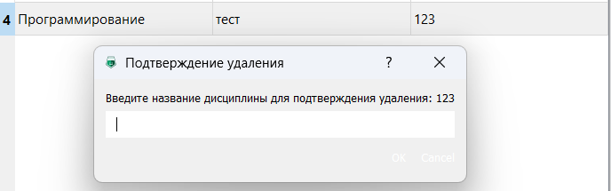
Рисунок 23 - Предупреждение о удалении
Если в окне встречается информация, которую пользователь может скачать, то в этих ячейках должна появиться кнопка «Скачать» (рисунок 24), при нажатии по которой должно начаться скачивание файла. Для вывода такой информации использует проверка по названию столбца, который добавляется в метод по выводу информации на экран, пример части кода с кнопкой «Скачать» в листинге 35.
Листинг 35 - Кнопка скачать в таблице
if record.get('OPOP_path'):
button_opop = QPushButton("Скачать")
button_opop.setStyleSheet("color: rgb(1, 50, 32)")
button_opop.clicked.connect(partial(self.download_file, row, 1))
self.table_widget.setCellWidget(row, 1, button_opop)
else:
self.table_widget.setItem(row, 1, QTableWidgetItem(""))
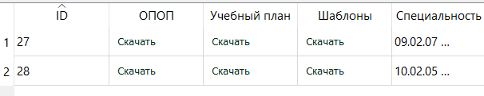
Рисунок 24 - Вывод кнопок “Скачать” на форму
В момент нажатия на кнопку срабатывает метод download_file(), который показан в листинге 36 и отвечает за открытия окна «Сохранить файл» (рисунок 25), где можно выбрать место для сохранения файла. Название и расширение файла берется из пути, который ведет к расположению файла на сервере и храниться в базе данных. Если с файлом все хорошо, то он будет скачан, в противном случае отобразиться ошибка.
Листинг 36 - Скачивание файла
def download_file(self, row, column):
"""Скачивает файл с удаленной виртуальной машины на локальную машину."""
record_id = self.table_widget.item(row, 0).text()
column_mapping = {1: "OPOP_path", 2: "Syllabus_path", 3: "Program_path"}
# Проверка на наличие правильного столбца
if column not in column_mapping:
return
column_name = column_mapping[column]
# Запрос для получения пути к файлу
query = f"SELECT {column_name} FROM OPOP_UP_Program WHERE id = %s"
result = self.db_manager.execute_query(query, (record_id,))
# Если результат запроса существует и путь к файлу найден
if result and result[0].get(column_name):
remote_path = result[0].get(column_name)
# Извлечение имени файла и его расширения из пути
file_name = remote_path.split('/')[-1]
file_extension = file_name.split('.')[-1]
# Открытие диалога для выбора местоположения для сохранения файла
path, _ = QFileDialog.getSaveFileName( self.table_widget, "Сохранить файл",
file_name, "Все файлы (*)" )
# Проверка, если пользователь выбрал путь
if path:
try:
self.download_file_from_server(remote_path, local_path)
except Exception as e:
QMessageBox.warning(self.table_widget, "Ошибка", str(e))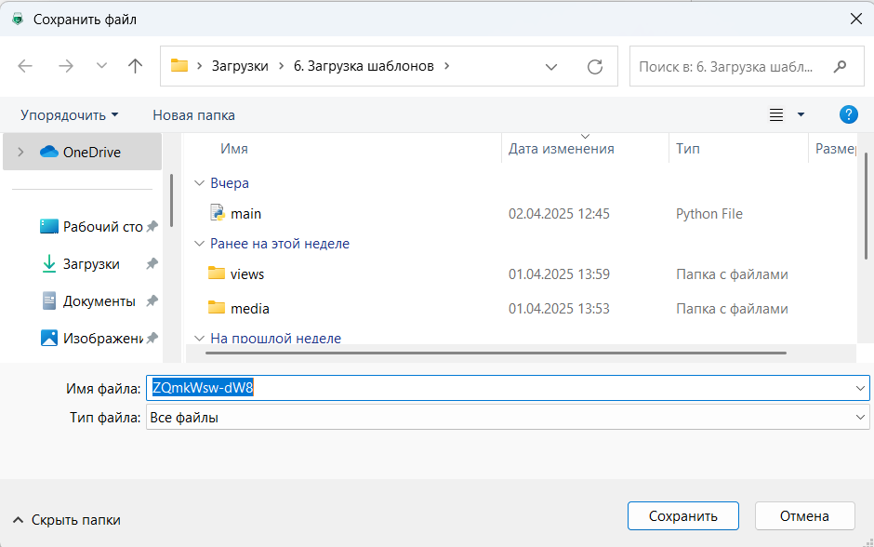
Рисунок 25 - Окно “Сохранить файл”
Нажав на кнопку «Сохранить» в окне «Сохранить файл» срабатывает метод download_file_from_server() - этот метод скачивает файл с удаленной машины на локальную как показано в листинге 37.
Листинг 37 - Сохранение файла на локальную машину
def download_file_from_server(self, remote_path, local_path):
"""Скачивает файл с удаленной машины на локальную."""
try:
sftp = self.ssh_client.open_sftp()
sftp.get(remote_path, local_path) # Загружаем файл с сервера
sftp.close()
Помимо скачивания, нужно реализовать возможность загрузки документов на сервер. Для этого необходимо нажать ПКМ по таблице, в контекстном меню выбрать пункт «Добавить», у нас появится окно для добавления новых данных. Единственное отличие будет в наличии кнопок при нажатии на которые будет открываться окно рисунок. В открывшемся окне пользователю нужно выбрать документ для загрузки (рисунок 26).
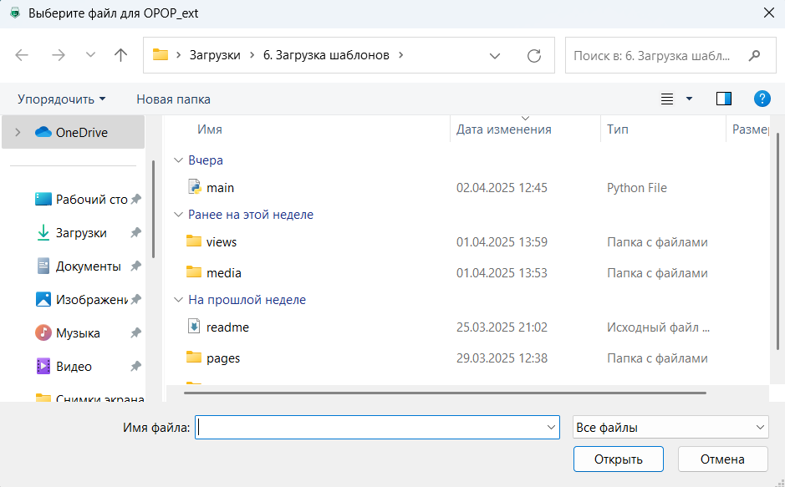
Рисунок 26 - Выбор документа для загрузки на виртуальную машину
Чтобы запись сохранялась в базе данных реализуем метод save_record(), показанный в листинге 38, который проверяет все ли файлы для загрузки былил выбраны, и в зависимости от результата выполняет действия.
Листинг 38 - Сохранение записи в базе данных
def save_record(self):
"""Сохранить запись в базе данных"""
if not all([self.opop_path, self.syllabus_path, self.program_path]):
QMessageBox.warning(self.table_widget, "Ошибка", "Добавь все файлы!")
return
QMessageBox.information(self.table_widget, "Успех", "Запись сохранена.")
Чтобы файл сохраняется в базе данных, необходимо сохранить этот файл на виртуальной машине, а в соответствующий столбец занести информацию о местонахождении файла на виртуальной машине, как показано в листинг 39. Это сделано с целью оптимизирования работы страницы, в противном случае страница администрирования будет запускаться продолжительное время из-за большого объёма информации.
Листинг 39 - Загрузка файлов на сервер и получение пути к файлам
def load_file(self, field_name, is_archive=False, old_file=None):
"""Загружает файл для указанного поля и сохраняет путь."""
file_path, _ = QFileDialog.getOpenFileName(self.table_widget, f"Выберите файл для {field_name}", "", "Все файлы (*)")
if file_path:
remote_path = f"/home/user/uploads/{os.path.basename(file_path)}"
# Если файл был ранее загружен, удалим его с сервера
if old_file and old_file != remote_path:
self.remove_old_file_from_server(old_file)
# Проверка, существует ли файл с таким именем на сервере
…
# Отправка файла на сервер через SCP
self.upload_file_to_server(file_path, remote_path)
# Сохраняем путь к файлу в атрибут
if field_name == "OPOP_ext":
self.opop_path = remote_path
self.opop_label.setText(f"ОПОП: {os.path.basename(file_path)}")
Для предотвращения случайной перезаписи файла предусмотрена проверка, существует ли файл на сервере с таким именем. Если файл существует, то загрузить файл с тем же названием не получится, код представлен в листинг 40.
Листинг 40 - Проверка, существует ли файл на сервере
def check_file_exists_on_server(self, remote_path):
"""Проверяет, существует ли файл на сервере."""
return os.path.exists(remote_path)
После проверки файлов наступает момент загрузки файлов на виртуальную машину, за это отвечает метод upload_file_to_server() в листинг 41, который обрабатывает процесс используя SCP.
Листинг 41 - Загрузка файла на сервер
def upload_file_to_server(self, local_path, remote_path):
"""Загружает файл на сервер через SCP."""
try:
sftp = self.ssh_client.open_sftp()
sftp.put(local_path, remote_path) # Загружаем файл на сервер
sftp.close()
except Exception as e:
QMessageBox.critical(self.table_widget, "Ошибка", f"Не удалось загрузить {e}")
В завершении необходимо сохранять всю информацию в базе данных используя метод save_record() из листинга 42, который добавляет путь к файлу хранящемуся на сервере в нужный столбец БД.
Листинг 42 - Сохранение записи о файлах на сервере в базу данных
def save_record(self):
"""Сохранить запись в базе данных"""
try:
# Проверка, что все файлы были выбраны
if not all([getattr(self, 'opop_path', None), getattr(self, 'syllabus_path',
None), getattr(self, 'program_path', None)]):
QMessageBox.warning(None, "Ошибка", "Выбери все файлы!")
return
speciality_id = self.speciality_combo.currentData()
if not isinstance(speciality_id, int):
QMessageBox.warning(None, "Ошибка", "Некорректный ID!")
return
query = """ INSERT INTO diplom.OPOP_UP_Program (OPOP_path, Syllabus_path,
Program_path, Speciality) VALUES (%s, %s, %s, %s) """
self.db_manager.execute_query(query, self.opop_path, self.syllabus_path,
self.program_path, speciality_id,))
QMessageBox.information(None, "Успех", "Запись успешно сохранена.")
self.update_table()
except pymysql.MySQLError as e:
QMessageBox.critical(None, "Ошибка", f"Ошибка сохранении: {e}")
Возможность редактирования аналогична, единственное отличие, что при изменении файла необходимо удалить старые файла с сервера, для этих целей используется метод remove_old_file_from_server() представленный в листинге 43.
Листинг 43 - Удаление старых файлов с сервера
def remove_old_file_from_server(self, file_path):
"""Удаляет старый файл с сервера."""

try:
sftp = self.ssh_client.open_sftp()
sftp.remove(file_path)
sftp.close()
except Exception as e:
QMessageBox.warning(self.table_widget, "Ошибка", f"Не удалось удалить {e}")
Помимо удаления старых файлов с сервера у пользователя должна быть возможность удалить полностью запись. Эту функцию реализуем в методе delete_record(), показанную в листинге 44, он отвечает за удаление записи из базы данных и полного удаления всех файлов с сервера.
Листинг 44 - Удаление файлов с сервера и записи из базы данных
def delete_record(self):
"""Удаляет выбранную запись из таблицы, с сервера."""
selected_row = self.table_widget.currentRow()
record_id = self.table_widget.item(selected_row, 0).text()
query = "SELECT OPOP_path, Syllabus_path, Program_path FROM OPOP_UP_Program WHERE id = %s"
result = self.db_manager.execute_query(query, (record_id,))
file_paths = [result[0].get("OPOP_path"), result[0].get("Syllabus_path"), result[0].get("Program_path")]
reply = QMessageBox.question(self.table_widget,"Подтверждение удаления", f"Вы уверены, что хотите удалить запись с ID {record_id} и её файлы?",QMessageBox.Yes | QMessageBox.No, QMessageBox.No)
if reply == QMessageBox.Yes:
try:

# Удаляем файлы с сервера
sftp = self.ssh_client.open_sftp()
for file_path in file_paths:
if file_path:
sftp.remove(file_path)
sftp.close()
# Удаляем запись из базы данных
delete_query = "DELETE FROM OPOP_UP_Program WHERE id = %s"
self.db_manager.execute_query(delete_query, (record_id,))
QMessageBox.information(self.table_widget, "Успех", "Удален!")
self.update_table()
except Exception as e:
QMessageBox.critical(self.table_widget, "Ошибка", f"Не удален.”)
В данном разделе успешно реализована ключевая функциональность приложения, включая авторизацию пользователей с разграничением прав доступа, взаимодействие с базой данных через SSH-туннель, визуализацию данных через таблицы и прогресс-бары, а также механизмы поиска, фильтрации и администрирования записей. Особое внимание уделено работе с файлами – реализованы безопасная загрузка на сервер и скачивание с проверкой целостности данных. Разработанный интерфейс обеспечивает интуитивно понятное управление системой, а модульная архитектура кода позволяет легко расширять функционал в будущем.

2.4. Тестирование программного решения
В целях проверки корректности функционирования приложения «Ресурсный Центр» было проведено комплексное тестирование, включающее: юнит-тестирование, тестирование производительности, стресс-тестирование и кроссплатформенное тестирование.
- Юнит-тестирование
Цель: Проверка логики отдельных компонентов системы на уровне функций и методов.
Инструменты: unittest, unittest.mock, PyQt5.
Объект тестирования: Модуль авторизации пользователей.
Сценарии тестирования:
- проверка входа с корректными учетными данными (разные роли);
- обработка некорректных данных (неверный логин/пароль);
- проверка отображения сообщений об ошибках;
- изоляция среды: создание и уничтожение окна QApplication.
Результаты:
Все тесты пройдены успешно. Результат в листинге 45. Подробнее с самими тестами можно ознакомиться в Приложении 1.
Листинг 45 - Результат юнит-теста
```
Ran 5 tests in 0.777s

OK
```
2. Тестирование производительности
Цель: Оценка времени авторизации и использования ресурсов системы (CPU, RAM).
Методика: 10-кратная авторизация пользователей с различными ролями.
Измеряемые параметры:
- время ответа;
- увеличение потребления памяти;
- загрузка процессора.
Результаты:
- время авторизации: 2.24–2.37 с;
- рост потребления памяти: +0.3–0.5 МБ;
- загрузка CPU: до 62.4% (наибольшая при входе администратора);
- система стабильно обрабатывает ошибки без ухудшения производительности.
Приложение демонстрирует стабильную работу и устойчивое потребление ресурсов (рисунок 27).
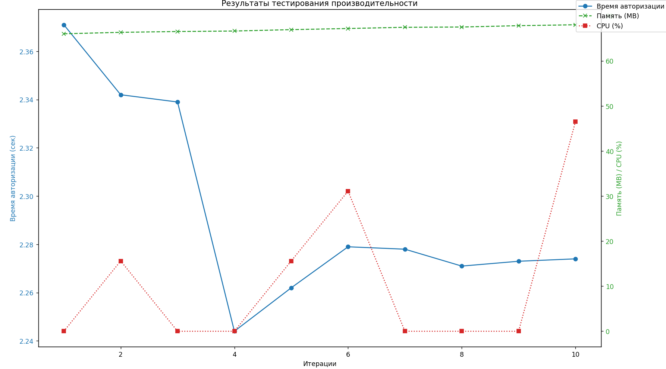
Рисунок 27 - Графики времени, памяти и загрузки процессора
3. Стресс-тестирование
Цель: Проверка устойчивости системы при множественных параллельных запросах.
Методика:
- параллельные потоки авторизации через threading;
- подключение к базе через SSH (sshtunnel);
- задержка между запросами моделирует пользовательскую активность.
Тестовые данные:
- валидные пользователи: sid@mail.ru, ivanov@mail.ru, petrova@mail.ru;
- ошибочный пользователь: error@mail.ru.
Результаты:
- время авторизации: 2–5 с;
- память: 2–8 МБ;
- система успешно справляется с параллельными запросами (рисунок 28).
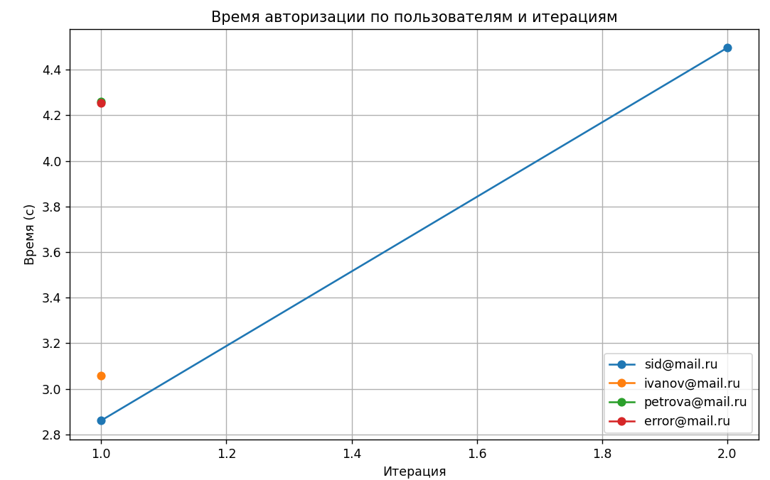
Рисунок 28 - Результаты стресс-тестирования
4. Кроссплатформенное тестирование
Цель: Проверка совместимости приложения с различными ОС.
Окружения тестирования:
- Windows 10;
- RedOS (отечественная ОС).
Результаты:
- работа корректна на всех платформах;
- интерфейс и функции приложения не нарушаются;
- ошибок не обнаружено (рисунки 29-30).
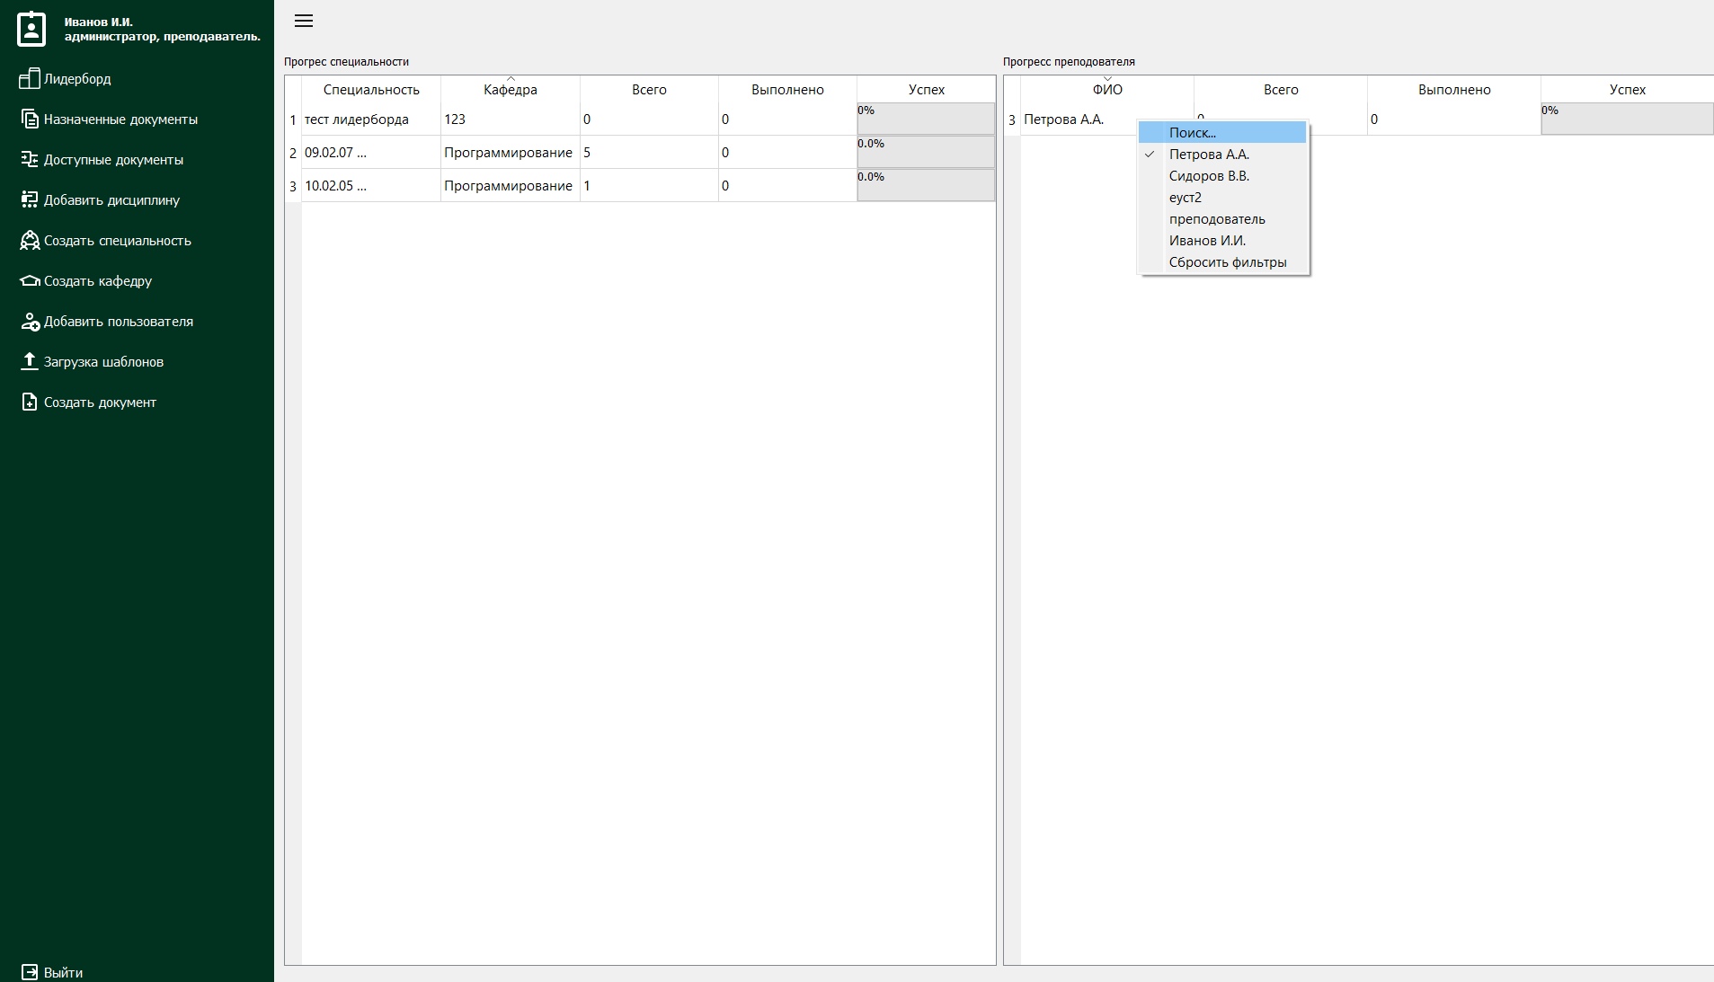
Рисунки 29 — Скриншоты работы на Windows

Рисунки 30 — Скриншоты работы на RedOS
Проведённое тестирование подтвердило корректность, стабильность и кроссплатформенность работы приложения «Ресурсный Центр». Все ключевые функции работают как ожидается, система надёжна при нагрузке и не демонстрирует критических ошибок. Приложение готово к эксплуатации.

2.5 Руководство для пользователя
Данное руководство пользователя предназначено для быстрого ознакомления с функциональными возможностями приложения «Ресурсный центр». Приложение предназначено для автоматизации работы учебной части образовательного учреждения, обеспечивая удобное управление документами, контроль выполнения задач и взаимодействие между пользователями: администрацией, заведующими кафедрами и преподавателями.
Приложение «Ресурсный центр» представляет собой клиент-серверное приложение, работающее через защищённое соединение. Пользователи разделены на три категории:
- администратор: управляет пользователями, кафедрами, специальностями и документами:
- заведующий кафедрой: распределяет документы, контролирует их выполнение и проверяет готовые материалы;
- преподаватель: выполняет назначенные документы и загружает их для проверки.
Для удобства работы приложение оснащено интерфейсом с поддержкой фильтрации, поиска и сортировки данных.
Для более наглядного понимания работы с приложением вы можете ознакомиться с видеоинструкцией по следующему QR-коду (рисунок 31).

Рисунок 31 - QR-код на видеоинструкцию
Руководство пользователя предназначено для быстрой адаптации к работе с приложением «Ресурсный центр». В случае возникновения вопросов вы всегда можете обратиться к встроенной системе помощи или к администратору системы.

ЗАКЛЮЧЕНИЕ

Темой дипломного проекта была разработка приложения «Ресурсный центр» для автоматизации управления задачами учебной части. Система ориентирована на упрощение документооборота и повышение прозрачности процессов между администрацией, заведующими кафедрами и преподавателями. Это особенно актуально в условиях цифровизации образования, где эффективность и удобство работы с учебной документацией играют ключевую роль.
В рамках проекта был проведён анализ существующих решений (Trello, Microsoft Project, 1С: Колледж и др.). Обнаружено, что большинство из них либо не адаптированы под образовательную среду, либо требуют значительных доработок. Это подтвердило необходимость создания собственного приложения, учитывающего специфику работы колледжей и техникумов.
Для реализации были выбраны современные технологии: Python и PyQt5 для интерфейса, MySQL для работы с данными и облачная платформа Cloud.ru для хранения базы данных. Спроектирована и реализована структура базы данных, включающая все необходимые сущности: пользователи, документы, кафедры, специальности, статусы и права доступа.
Функционал приложения реализован в полном соответствии с требованиями. Администратор управляет всеми объектами системы, заведующий кафедрой распределяет задания и проверяет документы, преподаватель — загружает выполненные материалы. Система поддерживает фильтрацию, приоритеты, срок выполнения и отображение прогресса.
Таким образом, все поставленные задачи выполнены, а цель дипломного проекта достигнута. Созданное приложение «Ресурсный центр» позволяет автоматизировать процессы учебной части и является эффективным инструментом для повышения продуктивности работы образовательного учреждения.
СПИСОК ИСПОЛЬЗОВАННЫХ ИСТОЧНИКОВ
- Иванов А.В. Цифровая трансформация образования: проблемы и перспективы. – М.: Наука, 2021.
- Петров В.Н. Современные образовательные технологии: внедрение и адаптация. – СПб.: Питер, 2022.
- Кузнецов М.И. Программные решения для автоматизации учебных процессов. – Екатеринбург: Инфра-М, 2022.
- Сидоров Е.П. Разработка интегрированных образовательных систем. – Новосибирск: Технопресс, 2021.
- Белов Р.С. Информационные технологии в образовательных процессах. – Москва: Академия, 2023.
- Trello: система управления проектами [Электронный ресурс]. – URL: https://desktop.getmailbird.com/ru/trello/ (дата обращения: 08.11.2024).
- Microsoft Project: программное обеспечение для управления проектами [Электронный ресурс]. – URL: https://www.microsoft.com/ru-ru/microsoft-365/planner/microsoft-project?market=ru (дата обращения: 08.11.2024).
- 1С:Колледж: автоматизация учебного заведения [Электронный ресурс]. – URL: https://solutions.1c.ru/catalog/college-prof (дата обращения: 08.11.2024).
- Microsoft 365 Online: бесплатные офисные приложения [Электронный ресурс]. – URL: https://www.microsoft.com/ru-ru/microsoft-365/free-office-online-for-the-web (дата обращения: 08.11.2024).
- Официальный сайт Python [Электронный ресурс]. – URL: https://www.python.org/ (дата обращения: 14.01.2025).
- PyQt5: библиотека для создания GUI [Электронный ресурс]. – URL: https://pypi.org/project/PyQt5/ (дата обращения: 19.01.2025).
- Qt Creator: среда разработки [Электронный ресурс]. – URL: https://github.com/qt-creator/qt-creator?ysclid=m9l7nxrt93578518568 (дата обращения: 8.01.2025).
- MySQL: система управления базами данных [Электронный ресурс]. – URL: https://www.mysql.com/ (дата обращения: 12.12.2024)
- Cloud.ru: облачная платформа [Электронный ресурс]. – URL: https://cloud.ru/ (дата обращения: 21.12.2024).
- Visual Studio Code: среда разработки [Электронный ресурс]. – URL: https://code.visualstudio.com/ (дата обращения: 14.01.2025).
- Ларин С.Г. (ред.). Python для разработки графических интерфейсов. – М.: БХВ-Петербург, 2021.
- Мартынов А.В. Python. Полное руководство. – М.: Диалектика, 2021.
- Иванова Т.П. Современные технологии и инструменты программирования на Python. – М.: Бизнес-Книга, 2021.
- Дьяков Н.П. Основы работы с PyQt5. Разработка кроссплатформенных GUI-приложений. – М.: Наука, 2020.
- Смирнов И.В. PyQt5. Программирование графических интерфейсов. – СПб.: Питер, 2022.
- Гусев А.Л. Qt Creator. Разработка кросс-платформенных приложений. – М.: Вильямс, 2022.
- Козлов С.В. Проектирование и администрирование баз данных MySQL. – СПб.: Питер, 2022.
- Власова О.М. Облачные вычисления. Теория и практика. – М.: Манн, Иванов и Фербер, 2021.
- Петров С.П. Практическое руководство по Visual Studio Code. – М.: Эксмо, 2021.

